SPECYFIKACJA ISTOTNYCH WARUNKÓW ZAMÓWIENIA

dla zamówienia publicznego prowadzonego w trybie
PRZETARGU NIEOGRANICZONEGO
o wartości szacunkowej poniżej 214.000 EURO na:
Dostawę kompletu zmodyfikowanych skrzydeł na potrzeby realizacji projektu pn. „Terenowy poligon doświadczalno-wdrożeniowy w powiecie przasnyskim” RPMA.01.01.00-14-9875/17 dla Instytutu Techniki Lotniczej i Mechaniki Stosowanej Wydziału Mechanicznego Energetyki i Lotnictwa Politechniki Warszawskiej

Postępowanie, którego dotyczy niniejszy dokument oznaczone jest znakiem:
102-1132-2020
Wykonawcy zobowiązani są do powoływania się na podane oznaczenie we wszelkich kontaktach z Zamawiającym
Zatwierdził:

...................................................
(podpis i pieczęć)

Warszawa 11.12.2020 r.
Zamawiający oczekuje, że przed przystąpieniem do opracowania oferty każdy z Wykonawców dokładnie zapozna się z niniejszą specyfikacją oraz kompletem materiałów przekazanych dla opracowania oferty.
Niniejsza specyfikacja składa się z 38 kolejno ponumerowanych stron wraz z załącznikami.
- NAZWA ORAZ ADRES ZAMAWIAJĄCEGO

Politechnika Warszawska, Wydział Mechaniczny Energetyki i Lotnictwa,
ul. Nowowiejska 24, 00-665 Warszawa
NIP: 525 000 58 34

Adres do korespondencji:
Politechnika Warszawska, Wydział Mechaniczny Energetyki i Lotnictwa,
ul. Nowowiejska 21/25, 00-665 Warszawa
Gmach Techniki Cieplnej, pokój nr 8
email: zampub.meil@pw.edu.pl

Godziny urzędowania: od 8.30 do 15:30 (czasu urzędowego obowiązującego na terytorium Rzeczpospolitej Polskiej) w dni robocze (dni robocze - to dni inne niż: dni ustawowo wolne od pracy oraz dni ustanowione przez Zamawiającego jako dni wolne od pracy). Jeżeli przekazanie informacji (np. wniesienie pisma ) nastąpi po godzinie 15:30, to Zamawiający przyjmie jako datę doręczenia pisma następny dzień roboczy.

Zamawiający oświadcza że zgodnie z art. 13 ust. 1 i ust. 2 rozporządzenia Parlamentu Europejskiego i Rady (UE) 2016/679 z 27 kwietnia 2016 r. w sprawie ochrony osób fizycznych w związku z przetwarzaniem danych osobowych i w sprawie swobodnego przepływu takich danych oraz uchylenia dyrektywy 95/46/WE (ogólne rozporządzenie o ochronie danych) (Dz. Urz. UE L 119, s. 1) – dalej RODO, Zamawiający informuje:
1) Administratorem Danych Osobowych zawartych w dokumentach składanych przez Wykonawców w trakcie postępowania o udzielenie zamówienia, w szczególności we wnioskach o dopuszczenie do udziału w postępowaniu oraz w ofertach jest Zamawiający, tj. Politechnika Warszawska, reprezentowana przez Rektora w imieniu którego zadania Administratora na Wydziale Mechanicznym Energetyki i Lotnictwa realizuje Dziekan Wydziału.
2) Podanie danych osobowych jest dobrowolne, lecz niezbędne do wzięcia udziału w postępowaniu i zawarcia umowy.
3) Przetwarzanie danych osobowych będzie odbywać się na podstawie art. 6 ust. 1 lit. b RODO w celu przeprowadzenia postępowania o udzielenie zamówienia oraz realizacji zawartej umowy i będą udostępniane podmiotom uprawnionym na podstawie przepisów prawa.
4) Dane osobowe będą przechowywane zgodnie z art. 97 ust. 1 ustawy Prawo zamówień publicznych przez okres 4 lat od dnia zakończenia postępowania, a jeżeli czas trwania umowy będzie przekraczał 4 lata przez cały czas trwania umowy. Dane osobowe wynikające z zawartej umowy będą przechowywane przez okres, w którym mogą ujawnić się roszczenia związane z zawartą umową.
5) Każdej osobie, której dane są przetwarzane przysługuje:
a) prawo dostępu do treści swoich danych osobowych,
b) prawo do sprostowania swoich danych osobowych,
c) w zakresie wynikającym z przepisów - prawo do usunięcia swoich danych osobowych, jak również prawo do ograniczenia przetwarzania.
6) Każdej osobie, której dane są przetwarzane przysługuje prawo wniesienia skargi do organu nadzorczego, jeśli jej zdaniem, przetwarzanie danych osobowych - narusza przepisy prawa.
7) Kontakt z Inspektorem Ochrony Danych Zamawiającego: iod@pw.edu.pl

- TRYB UDZIELENIA ZAMÓWIENIA
Dotyczy postępowania o wartości poniżej 214.000 euro.
Działając w oparciu o ustawę z dnia 29 stycznia 2004 r. Prawo zamówień publicznych (t.j. Dz. U. z 2019r. poz. 1843), zwanej dalej „ustawą PZP”, Zamawiający zaprasza do wzięcia udziału w postępowaniu o udzielenie zamówienia publicznego.
Postępowanie prowadzone jest w trybie PRZETARGU NIEOGRANICZONEGO zgodnie z art. 39 Ustawy Pzp.

- OPIS PRZEDMIOTU ZAMÓWIENIA
Przedmiotem zamówienia jest Dostawę kompletu zmodyfikowanych skrzydeł na potrzeby realizacji projektu pn. „Terenowy poligon doświadczalno-wdrożeniowy w powiecie przasnyskim” RPMA.01.01.00-14-9875/17 dla Instytutu Techniki Lotniczej i Mechaniki Stosowanej Wydziału Mechanicznego Energetyki i Lotnictwa Politechniki Warszawskiej
Kod i nazwa przedmiotu zamówienia wg Wspólnego Słownika Zamówień:
Części statków powietrznych, kosmicznych i śmigłowców 34730000-3

  - Szczegółowy opis przedmiotu zamówienia znajduje się w załączniku nr 1.
Zamawiający dopuszcza składanie ofert równoważnych pod warunkiem, iż asortyment równoważny będzie posiadał takie same lub lepsze parametry techniczne, jakościowe, funkcjonalne i użytkowe. Zgodnie z art. 30 ust. 5 ustawy PZP, Wykonawca powołujący się na rozwiązania równoważne jest obowiązany wykazać, że oferowane przez niego dostawy spełniają wymagania określone przez Zamawiającego.

- INFORMACJE DOTYCZĄCE OFERT CZĘŚCIOWYCH, WARIANTOWYCH, UMOWY RAMOWEJ, ZAMÓWIEŃ UZUPEŁNIAJĄCYCH, ZAMÓWIEŃ POWTÓRZONYCH, AUKCJI ELEKTRONICZNEJ
  - Zamawiający NIE DOPUSZCZA składania ofert częściowych
  - Zamawiający NIE DOPUSZCZA składania ofert wariantowych.
  - Zamawiający NIE PRZEWIDUJE zawarcia umowy ramowej.
  - Zamawiający PRZEWIDUJE udzielenie zamówień uzupełniających.
  - Zamawiający NIE PRZEWIDUJE udzielenie innych zamówień powtórzonych - podobnych
  - Zamawiający NIE PRZEWIDUJE przeprowadzenia aukcji elektronicznej.
  - Zamawiający NIE PRZEWIDUJE udzielania zaliczek na poczet wykonania zamówienia.

- TERMIN WYKONANIA ZAMÓWIENIA
Zamawiający wymaga, aby przedmiot zamówienia został zrealizowany w terminie: do 31.05.2021 roku

- WARUNKI UDZIAŁU W POSTĘPOWANIU
  - O udzielenie zamówienia mogą ubiegać się Wykonawcy, którzy:
1) nie podlegają wykluczeniu ze względu na okoliczności określone w art. 24 ust. 1;
2) spełniają warunki udziału w postępowaniu dotyczące :
a) kompetencji lub uprawnień do prowadzenia określonej działalności zawodowej, o ile wynika to z odrębnych przepisów – zamawiający nie stawia warunków.
b) sytuacji ekonomicznej lub finansowej – warunek ten zostanie spełniony, jeżeli Wykonawca wykaże:
- średni przychód za ostatnie trzy lata obrotowe (na podstawie „Rachunku zysków i strat” pozycja „Przychód netto ze sprzedaży produktów, towarów i materiałów” lub „Przychód netto ze sprzedaży i zrównane z nimi”) w wysokości nie mniejszej niż 500.000,00 zł.,
- dysponowanie własnymi środkami finansowymi (dopuszczalne jest tu wykazanie środków z kredytu obrotowego lub innego o ile środki te nie są przeznaczone na zrealizowanie konkretnego celu) lub promesą kredytową w wysokości nie mniejszej niż 280.000,00. zł.
- że posiada ubezpieczenie od odpowiedzialności cywilnej w zakresie prowadzonej działalności gospodarczej zgodnej z przedmiotem niniejszego zamówienia, o wartości nie mniejszej niż 300.000,00 zł.

c) zdolności technicznej lub zawodowej - warunek ten zostanie spełniony, jeżeli Wykonawca wykaże:
Wykonawca musi wykazać, że zrealizował (rozpoczął i zakończył) w okresie ostatnich 3 lat, a jeżeli okres prowadzenia działalności jest krótszy – w tym okresie, co najmniej 3 dostawy o charakterze i złożoności porównywalnych z przedmiotem zamówienia tj. sprzedaż i dostawę elementów samolotu załogowego lub urządzeń o podobnym charakterze o łącznej wartości co najmniej 800.000,00 złotych brutto. Podmioty występujące wspólnie mogą ten warunek spełniać łącznie.

Wykonawca musi spełniać warunki (jeśli zostały określone) Zamawiającego określone w niniejszym SIWZ i wymagania wynikające z przepisów ustawy. Niespełnienie warunków i wymagań powoduje wykluczenie Wykonawcy z postępowania. Ofertę Wykonawcy wykluczonego uznaje się za odrzuconą.

  - Ocena spełniania warunków udziału w postępowaniu będzie dokonywana na podstawie oświadczeń i dokumentów złożonych w postępowaniu. Ocena dokonana będzie (metodą 0-1 tj. spełnia - nie spełnia).
  - Zgodnie z art. 25 a. ustawy Pzp, wykonawca do oferty dołącza aktualne na dzień składania ofert oświadczenia, składane na podstawie art. 25 a. ust. 1 ustawy Pzp, dotyczące spełniania warunków udziału w postępowaniu oraz braku podstaw do wykluczenia w zakresie wskazanym przez zamawiającego (wg załącznika nr 5 do SIWZ). Informacje zawarte w oświadczeniu stanowią wstępne potwierdzenie, że wykonawca nie podlega wykluczeniu oraz spełnia warunki udziału w postępowaniu.

- WYKAZ OŚWIADCZEŃ I DOKUMENTÓW, JAKIE MA DOSTARCZYĆ WYKONAWCA W CELU POTWIERDZENIA SPEŁNIANIA WARUNKÓW UDZIAŁU W POSTĘPOWANIU ORAZ BRAK PODSTAW WYKLUCZENIA
Zgodnie z art. 25a ust. 1 ustawy PZP – Zamawiający żąda od Wykonawcy dokumentów potwierdzających spełnianie warunków udziału w postępowaniu.
  - Poniżej przedstawiono wszystkie wymagane dokumenty i oświadczenia, które składają się na ofertę, w celu wstępnego potwierdzenia warunków udziału w postępowaniu oraz braku podstaw wykluczenia
- „FORMULARZ OFERTOWY” - załącznik nr 3.
- Oświadczenie Wykonawcy, składane na podstawie art. 25a ust. 1 ustawy PZP dotyczące braku podstaw do wykluczenia z postępowania na podstawie art. 24 ust. 1 oraz art. 24 ust. 5 pkt 1 - 4 Ustawy PZP - załącznik nr 5;
- Ewentualne pełnomocnictwa osób podpisujących ofertę w imieniu Wykonawcy udzielone przez Wykonawcę (imienne upoważnienie do reprezentowania Wykonawcy w niniejszym zamówieniu, jeżeli osoba podpisująca nie została wskazana do reprezentacji we właściwym rejestrze lub ewidencji działalności gospodarczej, również w przypadku wykonawców składających ofertę wspólnie).

Po złożeniu ofert, Zamawiający wezwie Wykonawcę, którego oferta zostanie najwyżej oceniona, do złożenia w terminie nie krótszym niż 5 dni aktualnych na dzień złożenia oświadczeń lub dokumentów potwierdzających okoliczności spełniania warunków oraz brak przesłanek wykluczenia wymienionych poniżej:
- w zakresie wykazania spełniania przez Wykonawcę warunków, o których mowa w pkt 6.1.:
a) w zakresie sytuacji ekonomicznej i finansowej:
- części sprawozdania finansowego – rachunku zysków i strat, a jeżeli podlega ono badaniu przez biegłego rewidenta zgodnie z przepisami o rachunkowości, również odpowiednio z opinią o badanym sprawozdaniu albo jego części (rachunku zysków i strat), a w przypadku wykonawców niezobowiązanych do sporządzenia sprawozdania finansowego, innych dokumentów określających obroty za okres nie dłuższy niż ostatnie 3 lata obrotowe, a jeżeli okres prowadzenia działalności jest krótszy - za ten okres:
- informacji banku lub spółdzielczej kasy oszczędnościowo-kredytowej potwierdzającej wysokość posiadanych środków finansowych lub zdolność kredytową wykonawcy, w okresie nie wcześniejszym niż 1 miesiąc przed upływem terminu składania ofert albo wniosków o dopuszczenie do udziału w postępowaniu;
- dokumentów potwierdzających, że Wykonawca jest ubezpieczony od odpowiedzialności cywilnej w zakresie prowadzonej działalności związanej z przedmiotem zamówienia na sumę gwarancyjną określoną przez Zamawiającego w pkt 6.1
b) w zakresie zdolności technicznej i zawodowej:
- wykazu dostaw wykonanych w okresie ostatnich 3 lat przed upływem terminu składania ofert, a jeżeli okres prowadzenia działalności jest krótszy - w tym okresie wraz z podaniem ich wartości, przedmiotu, dat wykonania i podmiotów, na rzecz których dostawy lub usługi zostały wykonane, oraz załączeniem dowodów określających czy te dostawy zostały wykonane lub są wykonywane należycie, przy czym dowodami, o których mowa, są referencje bądź inne dokumenty wystawione przez podmiot, na rzecz którego dostawy były wykonywane, a jeżeli z uzasadnionej przyczyny o obiektywnym charakterze wykonawca nie jest w stanie uzyskać tych dokumentów - oświadczenie wykonawcy - załącznik nr 9

Wszystkie załączniki do SIWZ wymagane w ofercie (formularze, oświadczenia) muszą być przedłożone na drukach zaproponowanych przez zamawiającego, bądź na drukach Wykonawcy, zgodnych pod względem treści z drukami załączonymi do SIWZ.

Wykonawca może dołączyć do oferty – zamiast dokumentów wymienionych w pkt 7.1.2) – 7.1.3) oświadczenie własne w postaci jednolitego europejskiego dokumentu zamówienia według Rozporządzenia wykonawczego Komisji (UE) 2016/7 z dnia 5 stycznia 2016 r. ustanawiającego standardowy formularza jednolitego europejskiego dokumentu zamówienia (Dz. Urz. UE L 3/16). Oświadczenie to powinno być złożone w oryginale.

  - W zakresie potwierdzenia niepodlegania wykluczeniu na podstawie art. 24 ust. 1 pkt. 23 ustawy, Wykonawca składa:
Oświadczenie wykonawcy o przynależności albo braku przynależności do tej samej grupy kapitałowej o której mowa w art. 24 ust. 1 pkt. 23 ustawy PZP tj. w rozumieniu ustawy z dnia 16 lutego 2007 r. o ochronie konkurencji i konsumentów (t.j. Dz.U. nr 2015, poz. 184 z późn. zm.) w przypadku przynależności do tej samej grupy kapitałowej wykonawca może złożyć wraz z oświadczeniem dokumenty bądź informacje potwierdzające, że powiązania z innym wykonawcą nie prowadzą do zakłócenia konkurencji w postępowaniu. – załącznik nr 6;

UWAGA: Wykonawca, w terminie 3 dni od dnia zamieszczenia na stronie internetowej informacji,
o której mowa w art. 86 ust. 5 ustawy PZP (tj. kwoty, jaką Zamawiający zamierza przeznaczyć na sfinansowanie zamówienia; firm oraz adresów wykonawców, którzy złożyli oferty w terminie; ceny, terminu wykonania zamówienia, okresu gwarancji i warunków płatności zawartych w ofertach), przekazuje zamawiającemu oświadczenie o przynależności lub braku przynależności do tej samej grupy kapitałowej, o której mowa w art. 24 ust. 1 pkt 23. Wraz ze złożeniem oświadczenia, wykonawca może przedstawić dowody, że powiązania z innym wykonawcą nie prowadzą do zakłócenia konkurencji w postępowaniu o udzielenie zamówienia (wg załącznika nr 6 do SIWZ).

    - W celu potwierdzenia braku podstaw wykluczenia wykonawcy z udziału w postępowaniu o udzielenie zamówienia zamawiający będzie żądał następujących dokumentów:
Zgodnie z Rozporządzeniem Prezesa Rady Ministrów z dnia 27 lipca 2016 r. w sprawie rodzajów dokumentów, jakich może żądać zamawiający od wykonawcy w postępowaniu o udzielenie zamówienia, (Dz. U. z 2016, poz. 1126), w celu potwierdzenia braku podstaw wykluczenia wykonawcy z udziału w postępowaniu o udzielenie zamówienia w okolicznościach, o których mowa w art. 24 ust. 1 pkt. 12-22 i ust. 5 pkt. 1 - 4 w związku z art. 25 ust. 1 pkt. 3 Ustawy PZP, zamawiający żąda następujących dokumentów: wymienionych w dziale 7 SIWZ.
- Odpisu z właściwego rejestru lub z centralnej ewidencji i informacji o działalności gospodarczej, jeżeli odrębne przepisy wymagają wpisu do rejestru lub ewidencji, w celu potwierdzenia braku podstaw wykluczenia na podstawie art. 24 ust. 5 pkt 1 ustawy;

    - W przypadku wykonawców mających siedzibę lub miejsce zamieszkania poza terytorium Rzeczypospolitej Polskiej:
Jeżeli wykonawca ma siedzibę lub miejsce zamieszkania poza terytorium Rzeczypospolitej Polskiej, zamiast dokumentów, o których mowa w Dziale 7 SIWZ, składa dokument lub dokumenty wystawione w kraju, w którym wykonawca ma siedzibę lub miejsce zamieszkania, potwierdzające odpowiednio, że:
- Jeżeli w kraju, w którym wykonawca ma siedzibę lub miejsce zamieszkania lub miejsce zamieszkania ma osoba, której dokument dotyczy, nie wydaje się dokumentów o których mowa, zastępuje się je dokumentem zawierającym odpowiednio oświadczenie wykonawcy, ze wskazaniem osoby albo osób uprawnionych do jego reprezentacji, lub oświadczenie osoby, której dokument miał dotyczyć, złożone przed notariuszem lub przed organem sądowym, administracyjnym albo organem samorządu zawodowego lub gospodarczego właściwym ze względu na siedzibę lub miejsce zamieszkania wykonawcy lub miejsce zamieszkania tej osoby.
UWAGA: W przypadku wątpliwości co do treści dokumentu złożonego przez wykonawcę, zamawiający może zwrócić się do właściwych organów odpowiednio kraju, w którym wykonawca ma siedzibę lub miejsce zamieszkania lub miejsce zamieszkania ma osoba, której dokument dotyczy, o udzielenie niezbędnych informacji dotyczących tego dokumentu.

- POSTANOWIENIE DOTYCZĄCE UDZIAŁU PODWYKONAWCÓW W WYKONANIU ZAMÓWIENIA PUBLICZNEGO
Zamawiający dopuszcza udział podwykonawców. W przypadku udziału podwykonawców należy wypełnić i załączyć do oferty załącznik nr 8

- WYMAGANIA DOTYCZĄCE WADIUM
Zamawiający WYMAGA wniesienia wadium w wysokości: 27.000,00zł (słownie: dwadzieścia siedem tysięcy złotych)
- Wadium musi być wniesione przed upływem terminu składania ofert w jednej lub kilku następujących formach wymienionych w art. 45 ust 6 ustawy Pzp.
- Wadium wnoszone w formie poręczeń lub gwarancji powinno być złożone w oryginale.
- Wadium wniesione w pieniądzu przelewem na rachunek bankowy musi wpłynąć na rachunek bankowy Zamawiającego w Banku PEKAO S.A. IV Odział Warszawa, nr: PL 81 1240 1053 1111 0000 0500 5664, kod SWIFT: PKOPPLPW;

- TERMIN ZWIĄZANIA OFERTĄ
Wykonawca będzie związany ofertą przez 30 dni, licząc od dnia, w którym upływa termin składania ofert, zgodnie z art. 85 Ustawy PZP.
Wykonawca samodzielnie lub na wniosek zamawiającego może przedłużyć termin związania ofertą, z tym że zamawiający może tylko raz, co najmniej na 3 dni przed upływem terminu związania ofertą, zwrócić się do wykonawców o wyrażenie zgody na przedłużenie tego terminu o oznaczony okres, nie dłuższy jednak niż 60 dni.

- OPIS SPOSOBU PRZYGOTOWANIA OFERTY
  - Każdy Wykonawca może przedłożyć w niniejszym postępowaniu tylko jedną ofertę (jeden komplet dokumentów, składający się na ofertę, zgodnie z SIWZ) sam lub jako członek konsorcjum.
  - Oferta powinna zostać przygotowana w formie pisemnej. Zamawiający nie dopuszcza składania ofert w formie elektronicznej.
  - Treść oferty musi odpowiadać treści SIWZ.
  - Ofertę sporządzić należy w języku polskim. Wszystkie dokumenty złożone w innym języku niż polski winny być złożone wraz z tłumaczeniem na język polski poświadczonym przez Wykonawcę. W części dotyczącej dokumentów przedmiotowych dopuszcza się przedłożenie dokumentów w innych językach wraz z tłumaczeniem ich na język polski. Tłumaczenie nie jest wymagane, jeżeli zamawiający wyraził zgodę, o której mowa w art. 9 ust. 3 ustawy PZP.
  - Zaleca się, aby ofertę sporządzić trwałą, czytelną techniką i pismem. Dla lepszej przejrzystości oferty, wszystkie kartki oferty należy trwale spiąć - zabezpieczyć przed zdekompletowaniem, ponumerować, zaparafować lub podpisać. (np. zszyć, wpiąć w skoroszyt, zbindować). Ewentualne płyty CD lub inne nośniki elektroniczne dołączane do oferty należy zabezpieczyć przed zgubieniem np. włożyć w opisaną kopertę zszytą z resztą oferty.
  - Oferta powinna zawierać poniżej wskazane elementy zgodnie z wzorami:
- Załącznik nr 4 - Formularz ofertowo – cenowy zgodny ze wzorem,
- Załącznik nr 3 - Projektu umowy parafowany przez Osoby Uprawnione jako akceptacja ogólnych warunków umowy.
- Załącznik nr 2 - Szczegółowa specyfikacja techniczną (Karta charakterystyki produktu) – opis oferowanego przez Wykonawcę przedmiotu - wykaz wyrobów / składowych sprzętu / materiałów. Specyfikacja musi zawierać szczegółowy opis techniczny, wraz z załączonymi kartami katalogowymi; powinna zawierać w szczególności opis parametrów produktu wskazanych przez Zamawiającego w załączniku nr 1 do SIWZ. Zamawiający zastrzega, iż wymóg złożenia ww. oświadczenia nie zostanie uznany przez Zamawiającego za spełniony w przypadku, gdy dokument, o którym mowa nie będzie autorskim opracowaniem Wykonawcy, tj. stanowić będzie w całości lub w części kopię opisu przedmiotu zamówienia zawartego w Załączniku nr 1 do SIWZ bez wymaganego opisu opracowanego przez Wykonawcę.
- Załącznik nr 5 - Oświadczenie, dotyczące braku podstaw do wykluczenia z udziału w postępowaniu o udzielenie Zamówienia, o których mowa w punkcie dziale 7 SIWZ.
- Załącznik nr 6 - Oświadczenie dotyczące przynależności do grupy kapitałowej
- Załącznik nr 7 – Szczegółowa kalkulacja ceny, zawierająca nazwy producenta i modelu proponowanego elementu/ urządzenia wykonana na podstawie opisu przedmiotu zamówienia zawartego w załączniku nr 1 do SIWZ. Wszystkie ceny w formularzu powinny być podane w złotych polskich, powiększone o należny podatek VAT. Wykonawca oblicza cenę oferty uwzględniając całkowity koszt wykonania zamówienia (w tym dostawę do danej jednostki), opłaty dodatkowe (w tym VAT) oraz ewentualne upusty, rabaty oraz inne elementy niezbędne do wykonania zamówienia. Kwotę należy podać w zaokrągleniu do dwóch miejsc po przecinku;\
- Załącznik nr 9 – Doświadczenie zawodowe (Wykaz wykonanych dostaw) określonych w warunkach udziału w postepowaniu w punkcie 6 SIWZ
Oraz ewentualnie jeśli zachodzą okoliczności należy dołączyć:
- Załącznik Nr 8 – oświadczenie dotyczące podwykonawców.
- Pełnomocnictwo osób podpisujących ofertę w imieniu Wykonawcy, udzielone przez Wykonawcę, o ile uprawnienie osób podpisujących ofertę nie wynika z przepisów prawa lub innych dokumentów rejestrowych.

  - Oferta oraz wszystkie załączniki oferty powinny być podpisane przez Wykonawcę (t.j. osobę/y uprawnioną/e do reprezentowania, a każda zapisana strona oferty powinna być parafowana na każdej zapisanej stronie.
  - Podpisy na ofercie muszą być złożone przez osoby uprawnione do występowania w imieniu Wykonawcy – zwanymi dalej „osobami uprawnionymi". Jeśli prawo do reprezentowania wykonawcy nie wynika z dokumentu rejestrowego (we właściwym rejestrze lub ewidencji działalności gospodarczej) należy przedłożyć pełnomocnictwo udzielone osobom podpisującym ofertę.
  - Oświadczenia, o których mowa w SIWZ dotyczące wykonawcy i innych podmiotów, na których zdolnościach lub sytuacji polega wykonawca na zasadach określonych w art. 22a ustawy PZP oraz dotyczące podwykonawców, składane są w oryginale.
  - Dokumenty, o których mowa w SIWZ, inne niż oświadczenia, o których mowa w Dziale 7 SIWZ, składane są w oryginale lub kopii poświadczonej za zgodność z oryginałem.
  - Kopie wszystkich dokumentów załączonych do oferty winny być potwierdzone za zgodność z oryginałem przez osoby upoważnione do jej podpisania.
  - Poświadczenia za zgodność z oryginałem dokonuje odpowiednio wykonawca lub osoba uprawniona, podmiot na którego zdolnościach lub sytuacji polega wykonawca, wykonawcy wspólnie ubiegający się o udzielenie zamówienia publicznego albo podwykonawca, w zakresie dokumentów, które każdego z nich dotyczą.
  - Poświadczenie za zgodność z oryginałem następuje w formie pisemnej.
  - Zamawiający może żądać przedstawienia oryginału lub notarialnie poświadczonej kopii dokumentów, o których mowa w rozporządzeniu, innych niż oświadczenia, wyłącznie wtedy, gdy złożona kopia dokumentu jest nieczytelna lub budzi wątpliwości co do jej prawdziwości.
  - W przypadku, o którym mowa w pkt. 11.13 SIWZ, zamawiający może żądać od wykonawcy przedstawienia tłumaczenia na język polski wskazanych przez wykonawcę i pobranych samodzielnie przez zamawiającego dokumentów.
  - Jeśli jakiś z dokumentów wymaganych w Dziale 7 SIWZ nie dotyczy Wykonawcy, do oferty należy załączyć oświadczenie z informacją na ten temat.
  - Wykonawca musi zapoznać się i zaakceptować wszystkie warunki niniejszej SIWZ.
  - Wykonawca musi zapoznać się i zaakceptować wszystkie ogólne warunki umowy określone w SIWZ.
  - Ewentualne poprawki w tekście Oferty muszą być naniesione w czytelny sposób i parafowane przez Wykonawcę lub osoby uprawnione.
  - W przypadku gdy Wykonawcy wspólnie ubiegają się o udzielenie zamówienia, wówczas ustanawiają pełnomocnika do reprezentowania ich w postępowaniu o udzielenie zamówienia albo reprezentowania w postępowaniu i zawarcia umowy w sprawie zamówienia publicznego. Pełnomocnictwo powinno być sporządzone w formie pisemnej. Pełnomocnictwo takie może również wynikać z umowy konsorcjum, która w tym przypadku w oryginale lub kopii poświadczonej notarialnie Wykonawca załącza do oferty.
  - Wykonawcy mający siedzibę lub miejsce zamieszkania poza terytorium Rzeczypospolitej Polskiej składają dokumenty zgodnie z przepisami rozporządzenia Prezesa Rady Ministrów z dnia 19 lutego 2013 roku w sprawie rodzajów dokumentów, jakich może żądać Zamawiający od Wykonawcy, oraz form, w jakich te dokumenty mogą być składane (Dz. U. z 2016 r. poz. 1126). Zamawiający zażąda przestawienia oryginału lub notarialnie potwierdzonej kopii dokumentu, gdy przedstawiona przez Wykonawcę kopia dokumentu jest nie czytelna lub budzi wątpliwość co do jej prawdziwości.
  - Wykonawcy ponoszą wszelkie koszty własne związane z przygotowaniem i złożeniem oferty, niezależnie od wyniku postępowania. Zamawiający nie odpowiada za koszty poniesione przez Wykonawców w związku z przygotowaniem i złożeniem oferty. Oferenci zobowiązują się nie podnosić jakichkolwiek roszczeń z tego tytułu względem Zamawiającego.
  - W przypadku, jeśli działalność prowadzona jest w formie spółki cywilnej – zamawiający zażąda w wyznaczonym terminie złożenia umowy tej spółki.
  - Wykonawca przedłoży wszystkie dokumenty wymagane postanowieniami SIWZ.
  - Wszystkie załączniki do SIWZ wymagane w ofercie (formularze, oświadczenia) muszą być przedłożone na drukach zaproponowanych przez zamawiającego, bądź na drukach Wykonawcy, zgodnych pod względem treści z drukami załączonymi do SIWZ. Wszystkie pola i pozycje tych wzorów winny być wypełnione a w szczególności zawierać wszystkie wymagane informacje i dane.
  - Jeżeli Wykonawca zamierza wykonywać zamówienie z udziałem podwykonawców Zamawiający żąda wskazania w ofercie części zamówienia, której Wykonawca zamierza powierzyć podwykonawcom.
  - Oferty oraz wszelkie oświadczenia i zaświadczenia składane w trakcie postępowania są jawne, z wyjątkiem informacji stanowiących tajemnicę przedsiębiorstwa w rozumieniu przepisów o zwalczaniu nieuczciwej konkurencji, o ile Wykonawca składając ofertę zastrzeże, że nie mogą być one udostępnione innym uczestnikom postępowania. W takim przypadku informacje te muszą być przygotowane i przekazane przez Wykonawcę w formie odrębnego załącznika do oferty i opatrzone napisem „tajemnica przedsiębiorstwa”.

- OPIS SPOSOBU OBLICZENIA CENY
  - Zamawiający oceni i porówna jedynie te oferty, które odpowiadają treści SIWZ i nie podlegają odrzuceniu oraz wykonawca nie podlega wykluczeniu.
  - Cena ofertowa (wartość brutto wpisana w „FORMULARZ OFERTOWY” – załącznik nr 4 powinna być wpisana cyframi w złotych polskich oraz potwierdzona słownie.
  - Wykonawca określając cenę zobowiązany jest uwzględnić wszystkie jej składniki, mając na uwadze opis przedmiotu zamówienia (informacje przedstawione w SIWZ). W cenie ofertowej będą zawarte wszelkie cła, podatki i inne należności płatne przez Wykonawcę, według stanu prawnego na dzień składania ofert.
  - Cena brutto obejmuje wszelkie koszty związane z wykonaniem dokumentacji powykonawczej, uzyskaniem niezbędnych zezwoleń oraz podatkami wynikającymi z obowiązujących przepisów.
  - Cena ofertowa brutto zostanie wprowadzona do umowy jako obowiązujące strony wynagrodzenie …………………………… brutto zgodnie z art. 632 Kodeksu cywilnego. Obliczenie ceny: wartość netto + wartość podatku VAT = wartość brutto.
  - Opis sposobu obliczenia ceny:
- Cena ofertowa musi być podana w PLN cyfrowo i słownie, z wyodrębnieniem stawki należnego podatku VAT.
- W przypadku rozbieżności pomiędzy ceną podaną cyfrowo a słownie, jako wartość właściwa zostanie przyjęta cena podana słownie.
- Przy obliczeniu ceny należy przyjąć stawkę podatku od towarów i usług właściwą dla przedmiotu zamówienia tj. 23%.
- Wyodrębnienie błędnej stawki podatku VAT spowoduje odrzucenie oferty na podstawie art. 89 ust. 1 pkt 6 ustawy Pzp.

- INFORMACJE DOTYCZĄCE WALUT OBCYCH
Zamawiający nie wyraża zgody na prowadzenie rozliczeń miedzy stronami w walutach obcych. Wszelkie rozliczenia między zamawiającym a Wykonawcą związane z realizacją zamówienia dokonywane będą w PLN.

- MIEJSCE i TERMIN ZŁOŻENIA OFERTY
  - Miejsce złożenia ofert:
Politechnika Warszawska, Wydział Mechaniczny Energetyki i Lotnictwa
Instytut Techniki Cieplnej
ul. Nowowiejska 21/25, 00-665 Warszawa
Gmach Techniki Cieplnej, pokój nr 8
  - Termin złożenia ofert upływa w dniu 19.01..2021r. o godz. 12:00
  - Kopertę należy oznaczyć:

„102-1132-2020 Oferta na dostawę kompletu zmodyfikowanych skrzydeł na potrzeby realizacji projektu pn. „Terenowy poligon doświadczalno-wdrożeniowy w powiecie przasnyskim” RPMA.01.01.00-14-9875/17 dla Instytutu Techniki Lotniczej i Mechaniki Stosowanej Wydziału Mechanicznego Energetyki i Lotnictwa Politechniki Warszawskiej, nie otwierać przed dniem 19.01.2021 r. przed godziną 12:30”.
  - Ofertę należy złożyć w nieprzejrzystej, zaklejonej kopercie na adres Zamawiającego.
Na kopercie należy podać nazwę i adres Wykonawcy, by umożliwić zwrot nie otwartej oferty w przypadku dostarczenia jej Zamawiającemu po terminie.
  - Jeśli Wykonawca przesyła ofertę pocztą kurierską, to Zamawiający wymaga aby oferta była zaadresowana i opisana jak w pkt. 14 ust. 1 i ust. 3. Oferta nadana w ten sposób musi być dostarczona przez kuriera bezpośrednio do pokoju nr 8 w terminie, o którym mowa w pkt. 14 ust. 2. Inne jednostki organizacyjne Uczelni nie są uprawnione do przyjmowania ofert. Jeżeli oferta zostanie złożona w inny sposób i w innym miejscu niż opisanym w pkt. 14 ust. 1, Zamawiający nie bierze odpowiedzialności za niedostarczenie w wymaganym terminie, jak również za nieprawidłowe skierowanie czy przedwczesne lub przypadkowe otwarcie ofert. Oferty złożone po terminie, o którym mowa w pkt. 14 ust. 2, nie będą rozpatrywane przez Zamawiającego i zostaną zwrócone bez otwierania do Wykonawcy zgodnie z art. 84 ust. 2 ustawy Pzp.

  - Zmiana lub wycofanie ofert:
Wykonawcy mogą zmienić lub wycofać swoje oferty za pomocą pisemnego zawiadomienia przekazanego przed terminem składania ofert określonym w SIWZ.
Zawiadomienie o zmianie lub wycofaniu oferty powinno być dostarczone zgodnie z postanowieniami pkt. 14 ust. 3, a koperta powinna być dodatkowo oznaczona odpowiednio określeniami: „ZMIANA” lub „WYCOFANIE”.
  - Wykonawca nie może wycofać oferty, ani wprowadzić jakichkolwiek zmian w jej treści po upływie terminu składania ofert, z wyjątkiem wyrażenia zgody na poprawienie omyłki o której mowa w art. 87 ust. 2 pkt 3, która pod rygorem odrzucenia musi być dokonana w terminie 3 dni od dnia doręczenia zawiadomienia - art. 89 ust. 1 pkt 7 Ustawy PZP.

- MIEJSCE ORAZ TERMIN OTWARCIA OFERT
  - Miejsce otwarcia ofert:
Politechnika Warszawska, Wydział Mechaniczny Energetyki i Lotnictwa
Instytut Techniki Cieplnej
ul. Nowowiejska 21/25, 00-665 Warszawa
Gmach Techniki Cieplnej, pokój nr 8
  - Termin otwarcia ofert:
dnia 19.01.2021r. o godz. 12:30
  - Uwaga! W Przypadku ewentualnego przesunięcia terminu składania ofert:
Zamawiający może przesunąć termin składania ofert ogłaszając zmianę wszystkim, którzy otrzymali SIWZ. W tym przypadku wszelkie prawa i obowiązki zamawiającego i Wykonawców, uprzednio odnoszące się do wcześniejszego terminu składania ofert, odnoszą się do nowego terminu składania ofert.
  - Uwaga! Oferty złożone po terminie:
Oferty otrzymane przez zamawiającego po terminie składania ofert, określonym w SIWZ, zostaną zwrócone Wykonawcom bez otwierania.

- INFORMACJE ODNOŚNIE TRYBU OTWARCIA OFERT I ZASAD OCENY OFERT
  - Otwarcie ofert jest jawne.
  - Bezpośrednio przed otwarciem ofert Zamawiający poda kwotę, jaką zamierza przeznaczyć na sfinansowanie zamówienia.
  - Podczas otwarcia ofert Zamawiający podaje nazwy (firm) oraz adresy wykonawców, a także informacje zawarte w ofertach dotyczące: ceny, długości okresu gwarancji, terminu wykonania zamówienia.
  - Niezwłocznie po otwarciu ofert zamawiający zamieszcza na stronie internetowej informacje dotyczące:
  - kwoty, jaką zamierza przeznaczyć na sfinansowanie zamówienia;
  - firm oraz adresów wykonawców, którzy złożyli oferty w terminie;
  - ceny, terminu wykonania zamówienia, okresu gwarancji i warunków płatności zawartych w ofertach.

- OPIS KRYTERIUM OCENY OFERT Z PODANIEM JEGO ZNACZENIA I SPOSOBU OCENY I SPOSOBU BADANIA OFERT
  - Ocena ofert
Przy dokonywaniu wyboru najkorzystniejszej oferty Zamawiający stosować będzie następujące kryteria oceny ofert:
1. Cena oferty – 60%
Kryterium cena oferty będzie liczone według wzoru:
(najniższa cena / cena oferty ocenianej) x 60 - do zdobycia maksymalnie 60 pkt

2. Termin dostawy – 10%
Kryterium termin dostawy będzie liczone według wzoru:
Dostawa w terminie do 26 kwietnia 2021 – 10 pkt
Dostawa w terminie do 27 kwietnia do 13 maja 2021 – 5 pkt
Dostawa w terminie do 14 maja -31 maja 2021 – 0 pkt

3. Długość okresu gwarancji – 30%
Kryterium termin dostawy będzie liczone według wzoru:
Gwarancja powyżej 24 miesiące – 30 pkt.
Gwarancja od 13 do 23 miesięcy – 15 pkt.
Gwarancja 12 miesięcy – 0 pkt.

  - Najkorzystniejszą ofertą będzie ta, która uzyska najwyższą liczbę punktów w wyniku sumowania punktów w kryteriach cena zakupu i termin dostawy.
  - Pod uwagę będą brane liczby, po zaokrągleniu do dwóch miejsc po przecinku z zastosowaniem zasady, iż oferta nie odrzucona, a która uzyska maksymalną liczbę punktów po zsumowaniu ich w obu kryteriach, jest ofertą najkorzystniejszą.
  - Jeżeli nie można wybrać oferty najkorzystniejszej z uwagi na to że dwie lub więcej ofert przedstawia ten sam bilans ceny i innych kryteriów oceny ofert, Zamawiający spośród tych ofert wybierze ofertę z najniższą ceną.
  - W przypadku ofert, które uzyskają identyczną liczbę punktów, Zamawiający wezwie Wykonawców, którzy złożyli równo punktowane oferty, do złożenia w terminie określonym przez zamawiającego ofert dodatkowych. Wykonawcy, składając oferty dodatkowe, nie mogą zaoferować gorszych warunków, niż zaoferowane w złożonych ofertach.
  - Wykonawcy którzy złożą ofert dodatkowe nie mogą zaoferować cen wyższych niż zaoferowane w złożonych ofertach.
  - Specyfika przedmiotu zamówienia powoduje, że rachunek kosztów cyklu życia nie może być zastosowany jako kryterium , gdyż zamawiający nie ponosi żadnych kosztów nabycia, użytkowania, utrzymania i wycofania z eksploatacji, więc oferty Wykonawców nie mogą się w tym zakresie różnić.
  - W toku badania i oceny ofert Zamawiający może żądać od Wykonawców wyjaśnień dotyczących treści złożonych przez nich ofert.
  - Zamawiający odrzuca ofertę wykonawcy, który nie złoży wyjaśnień w wyznaczonym terminie.
  - Jeżeli zaoferowana cena lub ich istotne części składowe wydają się rażąco niskie w stosunku do przedmiotu zamówienia i budzą wątpliwości Zamawiającego, co do możliwości wykonania przedmiotu zamówienia zgodnie z wymaganiami określonymi przez Zamawiającego lub wynikającymi z odrębnych przepisów, Zamawiający zwróci się do Wykonawcy o udzielenie wyjaśnień, w tym złożenie dowodów, dotyczących wyliczenia ceny w szczególności w zakresie:
    - oszczędności wykonania metody zamówienia, wybrane rozwiązania techniczne, wyjątkowo sprzyjające warunki wykonywania zamówienia dostępne dla Wykonawcy oryginalności projektu wykonawcy, koszty pracy, których wartość przyjęta do ustalenia ceny nie może być niższa od minimalnego wynagrodzenia za pracę ustalonego na podstawie art. 2 ust. 3-5 ust z 10 października 2002 r. o minimalnym wynagrodzeniu (Dz. U. nr 200, poz. 1679, z późn. zm.)
    - pomocy publicznej udzielonej na podstawie odrębnych przepisów
    - wynikającym z przepisów prawa pracy i przepisów o zabezpieczeniu społecznym, obowiązujących w miejscu, w którym realizowane jest zamówienie;
    - wynikającym z przepisów prawa ochrony środowiska;
    - powierzenia wykonania części zamówienia podwykonawcy.

  - W przypadku gdy cena całkowita oferty jest niższa o co najmniej 30% od:
- wartości zamówienia powiększonej o należny podatek od towarów i usług, ustalonej przed wszczęciem postępowania zgodnie z art. 35 ust. 1 i 2 lub średniej arytmetycznej cen wszystkich złożonych ofert, zamawiający zwraca się o udzielenie wyjaśnień, o których mowa w ust. 1, chyba że rozbieżność wynika z okoliczności oczywistych, które nie wymagają wyjaśnienia.
- wartości przedmiotu zamówienia powiększonej o należny podatek od towarów i usług, zaktualizowanej z uwzględnieniem okoliczności, które nastąpiły po wszczęciu postępowania, w szczególności istotnej zmiany cen rynkowych , zamawiający może zwrócić się o udzielenie wyjaśnień, o których mowa w pkt. 17.10.
  - Obowiązek wykazania, że oferta nie zawiera rażąco niskiej ceny, spoczywa na Wykonawcy.
  - Zamawiający odrzuci ofertę Wykonawcy, który nie udzieli wyjaśnień lub jeżeli dokonana ocena wyjaśnień wraz z złożonymi dowodami potwierdzi, że oferta zawiera rażąco niską cenę w stosunku do przedmiotu zamówienia.
  - Wykonawca zobowiązany będzie złożyć wyjaśnienia i dostarczyć zamawiającemu szczegółowy kosztorys ofertowy na wartość ceny brutto oferty.

- POPRAWIANIE OMYŁEK PISARSKICH, RACHUNKOWYCH I INNYCH OMYŁEK\
Zamawiający, zgodnie z art. 87 ust. 2 ustawy PZP, poprawia w ofercie:
a) oczywiste omyłki pisarskie
b) oczywiste omyłki rachunkowe, z uwzględnieniem konsekwencji rachunkowych dokonanych poprawek,
c) inne omyłki polegające na niezgodności oferty ze specyfikacją istotnych warunków zamówienia, niepowodujące istotnych zmian w treści oferty – niezwłocznie zawiadamiając o tym wykonawcę, którego oferta została poprawiona.

- OGŁOSZENIA WYNIKÓW POSTĘPOWANIA
Wyniki postępowania zostaną ogłoszone zgodnie z wymogami art. 92 lub art. 93 ustawy PZP
na stronie internetowej: www.pw.edu.pl oraz www.meil.pw.edu.pl. Niezależnie od ogłoszenia wyników wszyscy Wykonawcy uczestniczący w postępowaniu o zamówienie publiczne zostaną powiadomieni w formie pisemnej.

- INFORMACJE O FORMALNOŚCIACH, JAKIE POWINNY ZOSTAĆ DOPEŁNIONE W CELU ZAWARCIA UMOWY W SPRAWIE ZAMÓWIE
  - Zawiadomienie Wykonawcy o wyborze jego oferty będzie jednocześnie zaproszeniem do zawarcia umowy.
  - Zawiadomienie o wyborze oferty zostanie udostępnione zgodnie z art. 92 Ustawy.
  - Umowa będzie zawarta przez Zamawiającego i wybranego Wykonawcę nie wcześniej niż po upływie 5 dni po zawiadomieniu o wyborze najkorzystniejszej oferty, zgodnie z art. 94 ust. 1 pkt. 2 Ustawy.
  - Umowa może być zawarta przed upływem ww. terminu, zgodnie z art. 94 ust. 2 Ustawy.

- WYMAGANIA DOTYCZĄCE ZABEZPIECZENIA NALEŻYTEGO WYKONANIA UMOWY
  - Zamawiający wymaga od wybranego Wykonawcy wniesienia zabezpieczenia należytego wykonania umowy – zgodnie z art. 147 ustawy Pzp. W WYSOKOŚCI 27.000,- PLN ( dwadzieścia siedem tysięcy złotych 00/100)

- ISTOTNE POSTANOWIENIA UMOWY
Istotne dla stron postanowienia, które zostaną wprowadzone do treści zawieranej umowy
w sprawie zamówienia publicznego, ogólne warunki umowy albo wzór umowy, jeżeli zamawiający wymaga od wykonawcy, aby zawarł z nim umowę w sprawie zamówienia publicznego na takich warunkach.

  - Zamawiający podpisze umowę z Wykonawcą, który przedłoży najkorzystniejszą ofertę z punktu widzenia kryteriów przyjętych w niniejszej dokumentacji SIWZ.
  - U mowa będzie zawarta, zgodnie z opisem w SIWZ za cenę zgodną z ofertą cenową złożoną przez wybranego Wykonawcę na „Formularzu ofertowym”.
  - Umowa zawarta zostanie z uwzględnieniem postanowień wynikających z treści niniejszej specyfikacji oraz danych zawartych w ofercie.
  - Postanowienia umowy zawarto w projekcie umowy, który stanowi załącznik nr 3 do SIWZ.
  - Zgodnie z art. 144 ustawy Prawo zamówień publicznych Zamawiający przewiduje istotne zmiany zawartej umowy dotyczące odpowiednio zmiany wartości umownej, zakresu przedmiotu zamówienia lub terminu realizacji zamówienia w przypadku zaistnienia następujących okoliczności:
1) wycofania z produkcji/sprzedaży zaoferowanych urządzeń konieczności podjęcia działań zmierzających do ograniczenia skutków zdarzenia losowego, wywołanego przez czynniki zewnętrzne, którego nie można było przewidzieć wcześniej, szczególnie zagrażającego życiu lub zdrowiu ludzi
2) w następstwie wydłużonych (wykraczających poza terminy określone w KPA) procedur administracyjnych oraz innych terminów spraw urzędowych, na termin realizacji zamówienia – udokumentowanych
3) ustawowych zmian stawki podatku od towarów i usług VAT
4) w razie konieczności podjęcia działań zmierzających do ograniczenia skutków zdarzenia losowego wywołanego przez czynniki zewnętrzne, którego nie można było przewidzieć z pewnością, szczególnie zagrażające bezpośrednio życiu lub zdrowiu ludzi lub grożące powstaniem szkody niewspółmiernie większej niż spowodowana działaniem lub zaniechaniem naruszającym dyscyplinę środków publicznych;
  - Przez istotne zmiany umowy Zamawiający rozumie takie zmiany, które w postępowaniu przed udzieleniem umożliwiałyby złożenie innej znacząco odmiennej, ważnej oferty, jak również umożliwiałyby dopuszczenie innych Wykonawców. Katalog istotnych zmian umożliwiających zmianę zawartej umowy przewiduje pkt. 22.5.
  - Warunkiem wprowadzenia istotnych zmian do zawartej umowy jest sporządzenie, podpisanego przez strony umowy, „Protokołu konieczności” określającego przyczyny zmian oraz potwierdzającego wystąpienie (odpowiednio) co najmniej jednej z okoliczności wymienionych w pkt 22.5. Protokół konieczności będzie załącznikiem do aneksu, o którym mowa w § 10 ust. 2 projektu umowy.
  - Nieistotne zmiany zawartej umowy będą sporządzone pisemnie, po sporządzeniu Protokołu Konieczności w formie aneksu. Protokół konieczności będzie załącznikiem do aneksu, o którym mowa w § 16 ust. 2 projektu umowy.

- INFORMACJE O SPOSOBIE POROZUMIEWANIA SIĘ ZAMAWIAJĄCEGO
Z WYKONAWCAMI ORAZ PRZEKAZYWANIA OŚWIADCZEŃ, DOKUMENTÓW
LUB ZAPYTAŃ

  - Postępowanie prowadzi się z zachowaniem formy pisemnej, przy użyciu komunikacji elektronicznej (e-mail: zampub.meil@pw.edu.pl)
  - Fakt otrzymania informacji za pomocą e-mail, każda ze stron na żądanie drugiej niezwłocznie potwierdza. Zamawiający przyjmuje wszystkie pisma w godzinach pracy od 8.30 do 15:30 (czasu urzędowego obowiązującego na terytorium Rzeczpospolitej Polskiej) w dni robocze (dni robocze - to dni inne niż: dni ustawowo wolne od pracy oraz dni ustanowione przez Zamawiającego jako dni wolne od pracy). Jeżeli przekazanie informacji (np. wniesienie pisma, ) nastąpi po godzinie 15:30, to Zamawiający przyjmie jako datę doręczenia pisma następny dzień roboczy.
  - Każdy Wykonawca ma prawo zwrócić się do Zamawiającego o wyjaśnienie SIWZ. Zamawiający zobowiązany jest niezwłocznie udzielić wyjaśnień, jednak nie później niż 2 dni przed upływem terminu składania ofert pod warunkiem że wniosek o wyjaśnienie treści SIWZ wpłynął do Zamawiającego nie później niż do końca dnia, w którym upływa połowa wyznaczonego terminu składania ofert.
  - Pytania wykonawców muszą być sformułowane na piśmie i skierowane na adres:

Politechnika Warszawska, Wydział Mechaniczny Energetyki i Lotnictwa,
Gmach Techniki Cieplnej
ul. Nowowiejska 21/25, 00-665 Warszawa
pok. Nr 8
email: zampub.meil@pw.edu.pl

  - Jeżeli wniosek o wyjaśnienie treści SIWZ wpłynął do Zamawiającego po upływie terminu składania wniosku, lub dotyczy udzielonych wyjaśnień, Zamawiający może udzielić wyjaśnień lub pozostawić wniosek bez rozpoznania.
  - Jeżeli wniosek o wyjaśnienie treści SIWZ wpłynął do Zamawiającego po upływie terminu składania wniosku, lub dotyczy udzielonych wyjaśnień, Zamawiający może udzielić wyjaśnień lub pozostawić wniosek bez rozpoznania.
  - Zamawiający jednocześnie przekaże treść wyjaśnień wszystkim Wykonawcom, którym doręczono istotne warunki zamówienia bez ujawniania źródła zapytania oraz zamieści je na swojej stronie internetowe, na której zamieszczono SIWZ.
  - W szczególnie uzasadnionych przypadkach Zamawiający może, w każdym czasie przed upływem terminu składania ofert zmienić treść SIWZ. Dokonana w ten sposób zmianę przekazuje się niezwłocznie wszystkim Wykonawcom i jest ona dla nich wiążąca. Zmianę SIWZ Zamawiający zamieści na swojej stronie internetowej, na której udostępniono SIWZ.

- OSOBY UPRAWNIONE DO POROZUMIEWANIA SIĘ Z WYKONAWCAMI
  - W niniejszym postępowaniu o udzielenie zamówienia - oświadczenia, wnioski, zawiadomienia oraz informacje zamawiający i Wykonawcy przekazują pisemnie, drogą elektroniczną.
  - Osoby uprawnione do kontaktu z Wykonawcami:

Magdalena Sosińska, Agnieszka Kiersz
email: zampub.meil@pw.edu.pl

    - Osoby wymienione w pkt. 24.2 nie maja upoważnienia do udzielania Wykonawcom informacji w zakresie wyjaśnienia treści istotnych warunków zamówienia. Ze względu na obowiązkową pisemność postępowania wszystkie ewentualne wyjaśnienia ustne nie są dla Wykonawców wiążące.
    - Osoby wymienione w pkt. 24.2 upoważnione są do udostępnienia do wglądu dokumentacji z postępowania o udzielenie zamówienia publicznego na pisemny wniosek Wykonawcy.

- ZASADY UDOSTĘPNIANIA DOKUMENTÓW
  - Uczestnicy postępowania mają prawo wglądu do treści protokołu oraz ofert w trakcie prowadzonego postępowania z wyjątkiem dokumentów stanowiących załączniki do protokołu (jawne po zakończeniu postępowania) oraz stanowiących tajemnicę przedsiębiorstwa w rozumieniu przepisów o zwalczaniu nieuczciwej konkurencji i dokumentów lub informacji zastrzeżonych przez uczestników postępowania.

  - Udostępnienie zainteresowanym odbywać się będzie wg poniższych zasad:
    - Zamawiający udostępnia wskazane dokumenty po złożeniu pisemnego wniosku. Zamawiający wyznacza termin, miejsce oraz zakres udostępnianych dokumentów
    - Zamawiający wyznaczy członka komisji, w którego obecności udostępnione zostaną dokumenty
    - Zamawiający umożliwi kopiowanie dokumentów nieodpłatnie
    - udostępnienie może mieć miejsce wyłącznie w siedzibie zamawiającego oraz w czasie godzin jego urzędowania
    - Nie ujawnia się informacji stanowiących tajemnice przedsiębiorstwa w rozumieniu przepisów o zwalczaniu nieuczciwej konkurencji , jeżeli Wykonawca nie później niż w terminie składania ofert, zastrzegł, że nie mogą być one udostępniane.

  - Oferty, opinie biegłych, oświadczenia, zawiadomienia. Wnioski dokumenty i informacje składane przez zamawiającego i Wykonawców oraz umowa w sprawie zamówienia publicznego stanowią załącznik do protokołu postępowania o udzielenie zamówienia.
  - Protokół wraz z załącznikami jest jawny.

- POUCZENIE O ŚRODKACH OCHRONY PRAWNEJ PRZYSŁUGUJĄCYCH WYKONAWCY W TOKU POSTĘPOWANIA O UDZIELENIE ZAMÓWIENIA

Wykonawcom oraz innym osobom, których interes prawny w uzyskaniu zamówienia doznał lub może doznać uszczerbku w wyniku naruszenia przez zamawiającego przepisów Ustawy PZP przysługują środki ochrony prawnej przewidziane w ustawie z dnia 29 stycznia 2004 r. Prawo zamówień publicznych w Dziale VI - Środki ochrony prawnej, art. 179-198 g (t.j. Dz. U. z 2019r. poz. 1843)

- OBOWIĄZYWANIE PRZEPISÓW USTAWY PRAWO ZAMÓWIEŃ PUBLICZNYCH
  - W kwestiach nieuregulowanych specyfikacją istotnych warunków zamówienia zastosowanie mają przepisy ustawy z dnia 29 stycznia 2004 r. Prawo zamówień publicznych (t.j. Dz. U. z 2019 r. poz. 1843), ustawy z dnia 23 kwietnia 1964 r. Kodeks cywilny (t.j. Dz. U. z 2016 r. poz. 380 z późn zm.) oraz ustawy z dnia 17 listopada 1964 r. Kodeks postępowania cywilnego (t.j. Dz. U. z 2014 r. poz. 101 z późn zm.).
  - Podstawa prawna opracowania Specyfikacji Istotnych Warunków Zamówienia:
      - Ustawa z dnia 29 stycznia 2004 r. Prawo zamówień publicznych (t.j. Dz. U. z 2019 r. poz. 1843);
      - Rozporządzenie Ministra Rozwoju z dnia 26 lipca 2016 r. w sprawie rodzajów dokumentów, jakich może żądać Zamawiający od Wykonawcy w postępowaniu o udzielenie zamówienia (Dz. U. z 2016 r. poz. 1126);
      - Rozporządzenie Prezesa Rady Ministrów z dnia 28 grudnia 2015 r. w sprawie średniego kursu złotego w stosunku do euro stanowiącego podstawę przeliczania wartości zamówień publicznych (Dz. U. z 2015 r. poz. 2254).

- WYKAZ ZAŁĄCZNIKÓW:
  - Załącznik nr 1 – Szczegółowy opis przedmiotu zamówienia
  - Załącznik nr 2 – Szczegółowa specyfikacja techniczną składamy na wezwanie Zamawiającego/lub do oferty
  - Załącznik nr 3 – Projekt umowy
  - Załącznik nr 4 – Formularz ofertowy
  - Załącznik nr 5– Oświadczenie dotyczące braku podstaw do wykluczenia z postępowania
  - Załącznik nr 6 - Oświadczenie dotyczące przynależności do grupy kapitałowej
  - Załącznik nr 7 - szczegółowa kalkulacja ceny
  - Załącznik Nr 8 – oświadczenie dotyczące podwykonawców
  - Załącznik nr 9 – Wykaz dostaw (doświadczenie Wykonawcy)

Załącznik nr 1

Szczegółowy Opis Przedmiotu Zamówienia

Przedmiotem zamówienia jest Dostawa kompletu zmodyfikowanych skrzydeł na potrzeby realizacji projektu pn. „Terenowy poligon doświadczalno-wdrożeniowy w powiecie przasnyskim” RPMA.01.01.00-14-9875/17 dla Instytutu Techniki Lotniczej i Mechaniki Stosowanej Wydziału Mechanicznego Energetyki i Lotnictwa Politechniki Warszawskiej
Zamawiający dopuszcza składanie ofert równoważnych pod warunkiem, iż asortyment równoważny będzie posiadał takie same lub lepsze parametry techniczne, jakościowe, funkcjonalne i użytkowe.
Zgodnie z art. 30 ust. 5 ustawy Wykonawca powołujący się na rozwiązania równoważne jest obowiązany wykazać, że oferowane przez niego dostawy spełniają wymagania określone przez Zamawiającego.
Przedmiotem dostawy są specjalne skrzydła badawcze z mocowaniami na: dwa silniki i śmigła (po jednym silniku i śmigle na lewe i prawe skrzydło, znajdujące się za krawędzią spływu) oraz dwa pakiety akumulatorów i dwa regulatory (po jednym pakiecie akumulatorów i regulatorze na lewe i prawe skrzydło, znajdujące się przed krawędzią natarcia). Kompletny produkt powinien składać się z:
- Specjalnych skrzydeł badawczych, wywodzących się konstrukcyjnie ze skrzydeł szybowca PW-6 w wersji akrobacyjnej, przystosowanych do przenoszenia obciążeń pochodzących od silnika, śmigła, akumulatorów, regulatora oraz ich mocowań i owiewek,
- Mocowania pakietu akumulatorów oraz regulatora przed krawędzią natarcia (dla skrzydła lewego i prawego). Mocowanie musi składać się z części stałej, która będzie przymocowana do skrzydeł (np. konstrukcja kompozytowa), części łączącej akumulatory i regulator z częścią stałą (np. kratownicy) oraz mechanizmu pozwalającego na odrzucenie pakietu akumulatorów
w locie w razie jego samozapłonu. Mocowanie musi zapewniać montaż, jak i przenoszenie wszystkich obciążeń pochodzących od zamontowanych na nim elementów,
- Owiewki pakietu akumulatorów i regulatora (dla obu skrzydeł),
- Mocowania silnika elektrycznego za krawędzią spływu (dla skrzydła lewego i prawego). Mocowanie musi umożliwiać montaż, pracę oraz przenoszenie obciążeń pochodzących od silnika i śmigła,
- Owiewki silnika elektrycznego (dla obu skrzydeł).
- Przepusty w strukturze skrzydeł i gondol na przewody elektryczne łączące silniki, regulatory i akumulatory z generatorem energii w kadłubie.
- Wszystkie powierzchnie zewnętrzne skrzydeł, gondol oraz mocowań silników elektrycznych muszą być pokryte białą emalią poliuretanową lub akrylową.
Skrzydła przystosowane mają być do zamontowania na statku powietrznym, którego maksymalna masa w locie wynosić będzie 760 ± 20 kg. Konstrukcja skrzydeł musi być zgodna z wymaganiami kategorii Utility wg CS-22. Obwiednia obciążeń nowych skrzydeł (z gondolami) musi zawierać się wewnątrz obwiedni dla skrzydeł w wersji akrobacyjnej.
Na Rys. 1 przedstawiony jest szybowiec PW-6 z zaznaczonymi na szaro elementami, które wchodzą
w skład zamówienia oraz z przyjętym układem współrzędnych. Na Rys. 2, Rys. 3 przedstawione są dwie przykładowe koncepcje rozwiązania. Przedstawione rozwiązania posiadają taką samą konstrukcję mocowania i owiewki pakietu akumulatorów i regulatora, różnią się natomiast mocowaniem silnika elektrycznego.
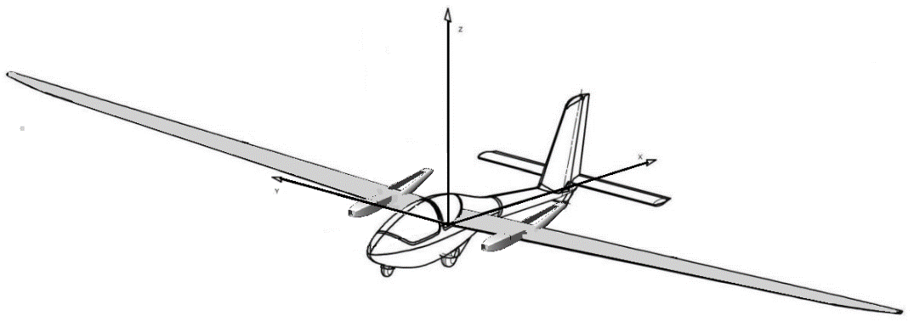
Rys. 1 Szybowiec PW-6 z zaznaczonymi na szaro elementami będącymi przedmiotem zamówienia oraz przyjętym układem współrzędnych
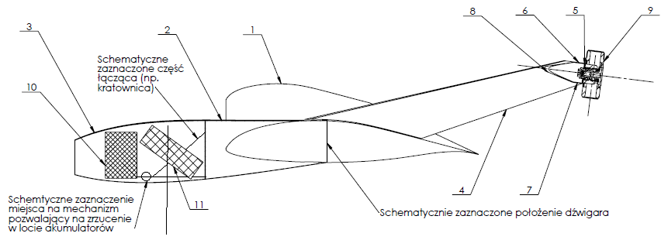
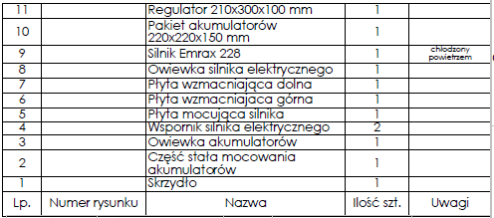
Rys. 2 Przekrój przez skrzydło prawe w płaszczyźnie mocowania silnika i akumulatorów (y=1400 mm) – koncepcja A
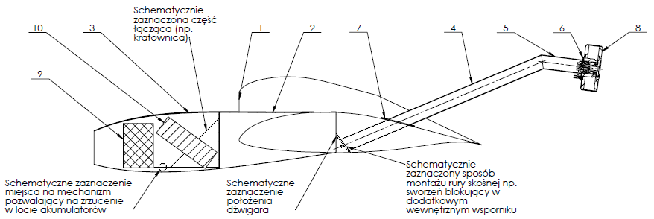
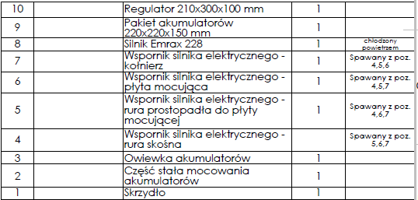
Rys. 3 Przekrój przez skrzydło prawe w płaszczyźnie mocowania silnika i akumulatorów (y=1400 mm) – koncepcja B
Wymagania techniczne jakie powinny spełniać poszczególne elementy zamówienia:
- Skrzydła szybowca PW-6 w wersji akrobacyjnej przystosowane do przenoszenia obciążeń pochodzących od silnika, akumulatorów, regulatora oraz ich mocowań i owiewek:
- Zamówienie dotyczy modyfikacji skrzydeł PW-6 w wersji akrobacyjnej,
- Modyfikacja polega na przystosowaniu skrzydeł (np. dodatkowe żebra) do montażu mocowania na akumulatory i regulator (po jednym pakiecie akumulatorów i regulatorze na lewym i prawym skrzydle przed krawędzią natarcia) oraz mocowania silnika elektrycznego i śmigła (po jednym silniku i śmigle na lewym i prawym skrzydle za krawędzią spływu),
- Konstrukcja skrzydła nie powinna ulec zmianie od jego końcówki do miejsca zamocowania akumulatorów i silnika (środek ciężkości mocowania akumulatorów oraz regulatora,
a także mocowania silnika: $y=±1400 mm$),
- Skrzydło należy wzmocnić w obrębie od kadłuba do miejsca zamocowania akumulatorów
i silnika w sposób umożliwiający przenoszenie wszystkich obciążeń, pochodzących od akumulatorów i regulatora oraz ich mocowania i owiewki, a także silnika elektrycznego
i śmigła oraz ich mocowania i owiewki,
- Przewiduje się, że masa struktury skrzydeł (lewe i prawe) może wzrosnąć w sumie o 8 kg (4 kg na skrzydło),
- Mocowanie pakietu akumulatorów oraz regulatora przed krawędzią natarcia (opis dotyczy skrzydła prawego – lewe symetrycznie):
- Mocowanie musi zapewniać montaż, jak i przenoszenie wszystkich obciążeń pochodzących od zamontowanych na nim elementów tj. pakietu akumulatorów oraz regulatora,
- Masa pojedynczego pakietu akumulatorów Li-Pol (poz. 10 na Rys. 2 oraz poz. 9 na Rys. 3): $m_{akum}=15 kg$,
- Położenie środka ciężkości akumulatorów (Rys. 4): $x=-500 mm;y=1400 mm;$
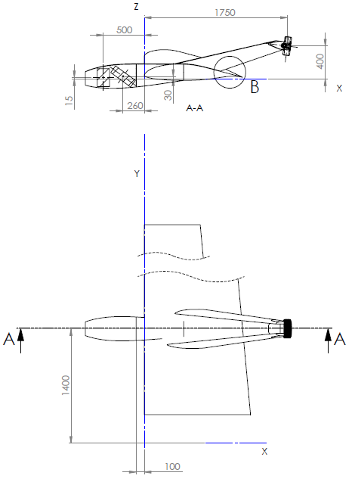
Rys. 4 Położenie akumulatorów, regulatora oraz silnika elektrycznego
- Wymiary pakietu akumulatorów $x=150 mm; y= 220 mm;z= 220 mm$.
- Masa pojedynczego regulatora: 10 kg,
- Położenie środka ciężkości regulatora (Rys. 4): $x=-260 mm;y=1400 mm;z=30 mm$,
- Wymiary regulatora: 210 x 300 x 100 mm (regulator może znajdować się pod dowolnym kątem),
- Mocowanie musi składać się z części stałej, która będzie przymocowana do skrzydeł
(np. konstrukcja kompozytowa), części łączącej akumulatory i regulator z częścią stałą
(np. kratownicy) oraz mechanizmu pozwalającego na odrzucenie pakietu akumulatorów
w locie w razie jego samozapłonu. Mocowanie ma przenosić wszystkie obciążenia pochodzące od elementów na nim zainstalowanych,
- Część stała mocowania może być wklejona w strukturę skrzydła lub być zamocowana do niej przy pomocy okuć. Konstrukcja nie musi umożliwiać szybkiego
i łatwego demontażu ze skrzydła, jednakże ma zapewniać możliwość wymiany w razie jej uszkodzenia. Część stała musi zapewniać montaż z częścią łączącą,
- Część łącząca (np. kratownica) ma zapewniać montaż pakietu akumulatorów i regulatora w odpowiednim położeniu. Wybrany sposób połączenia między nią a częścią stałą mocowania ma zapewniać możliwość łatwego demontażu,
- Część łącząca powinna zawierać mechanizm umożliwiający odrzucenie w locie pakietu akumulatorów w przypadku ich samozapłonu (regulator nie ma być odrzucany). Sposób ten ma być jak najprostszy w obsłudze z kabiny pilota, zapewniać bezpieczeństwo oraz niezawodność. Pakiety akumulatorów na lewym i prawym skrzydle mają być zrzucane niezależnie.
- Zakładana masa pojedynczego mocowania, systemu odrzucania i owiewki: $m_{gondoli przód}=5kg$,
- Proponowane rozwiązania mocowania pakietu akumulatorów i regulatora z owiewką przedstawione jest na Rys. 2, Rys. 3 oraz Rys. 5.
- Zalecane jest umieszczenie ściany ogniowej między akumulatorami a regulatorem.
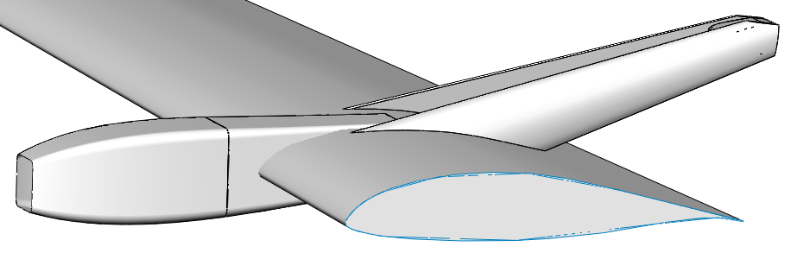

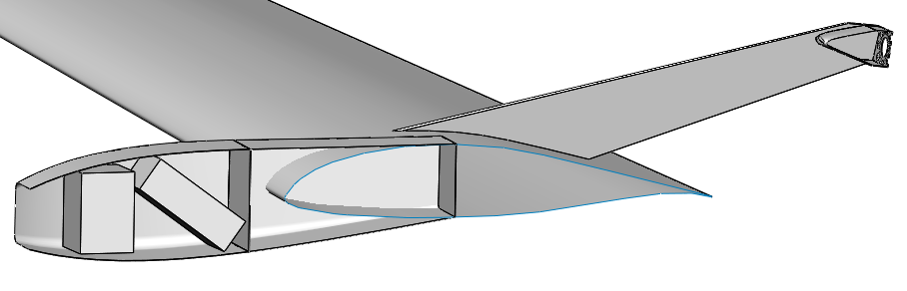
Rys. 5 Koncepcja mocowania akumulatorów i regulatora w widoku aksonometrycznym (obrys zewnętrzny – górny rysunek, wnętrze – dolny rysunek).
- Owiewka pakietu akumulatorów i regulatora (opis dotyczy skrzydła prawego – lewe symetrycznie):
- Ma posiadać wloty i wyloty powietrza umożliwiające chłodzenie pakietu akumulatorów i regulatora.
- Jej zadaniem jest zapewnienie lepszego przepływu wokół skrzydła,
- Jej sposób mocowania do części stałej ma zapewnić łatwy demontaż.
- Mocowanie silnika elektrycznego za krawędzią spływu (opis dotyczy skrzydła prawego – lewe symetrycznie):
- Mocowanie ma pozwalać na montaż silnika elektrycznego EMRAX 228 chłodzonego powietrzem,
- Mocowanie ma zapewnić przenoszenie wszystkich obciążeń od silnika oraz zainstalowanego na nim śmigła,
- Masa silnika (12 kg) + 3 kg zapasu: $m_{silnika+3kg}=15 kg$,
- Masa śmigła: $m_{śmigła}=8 kg$,
- Położenie środka ciężkości silnika elektrycznego (Rys. 4): $x=1750 mm;y=1400 mm;z=400 mm$,
- Położenie środka ciężkości śmigła: $x=1850 mm;y=1400 mm;z=400 mm$,
- Oś silnika zdefiniowana jako dwusieczna kąta między styczną do szkieletowej profilu na krawędzi spływu, a osią belki ogonowej kadłuba (oś X) - Rys. 6,
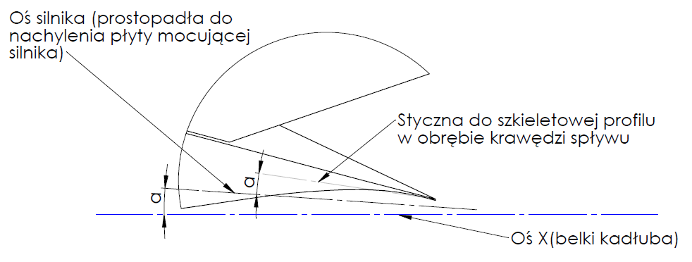
Rys. 6 Definicja kąta nachylenia osi silnika
- Płaszczyzna mocowania silnika – zdefiniowana poprzez kierunek osi silnika (Rys. 6), położenie środka ciężkości silnika elektrycznego oraz jego wymiary wg. danych katalogowych,
- Mocowanie powinno umożliwić przynajmniej częściowe schowanie przewodów łączących regulator z silnikiem wewnątrz lub za wspornikami,
- Sposób montażu wsporników do skrzydła: adhezyjne lub poprzez okucia,
- Proponowane rozwiązanie – koncepcja A (Rys. 2, Rys. 10): składająca się z dwóch zbieżnych do siebie wsporników (poz. 4 na Rys. 2), płyty mocującej silnik (poz. 5 na Rys. 2), płyt wzmacniających konstrukcję w obrębie mocowania silnika: górnej (poz. 6 na Rys. 2) i dolnej (poz. 7 na Rys. 2) oraz owiewki (poz. 8 na Rys. 2):
  - Wsporniki zwrócone są do siebie płaskimi stronami profilu (brak dyszy zbieżno- rozbieżnej w rzucie z góry) - Rys. 7,
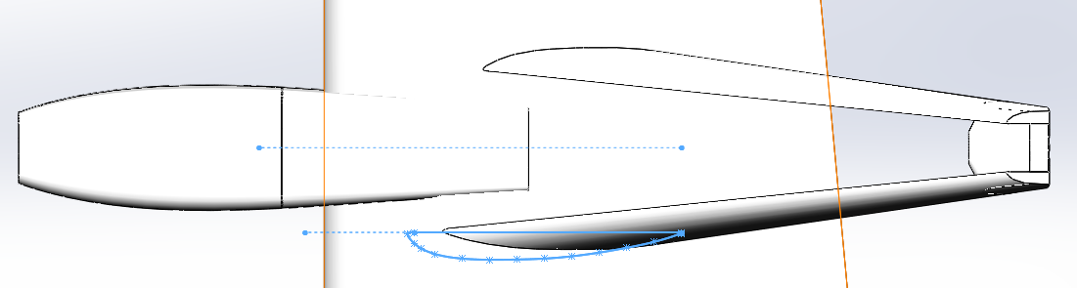
Rys. 7 Wsporniki o profilu płaskowypukłym z zaznaczonym profilem tworzącym
  - Grubość względna profilu wsporników ok. 10% (np. profil lotniczy RAF 6),
  - Wsporniki zakończone płaszczyzną mocowania silnika, która posiada wieniec otworów pod mocowanie silnika, a także 3 otwory pod kable oraz otwory umożliwiające wlot powietrza chłodzącego do silnika (Rys. 8),
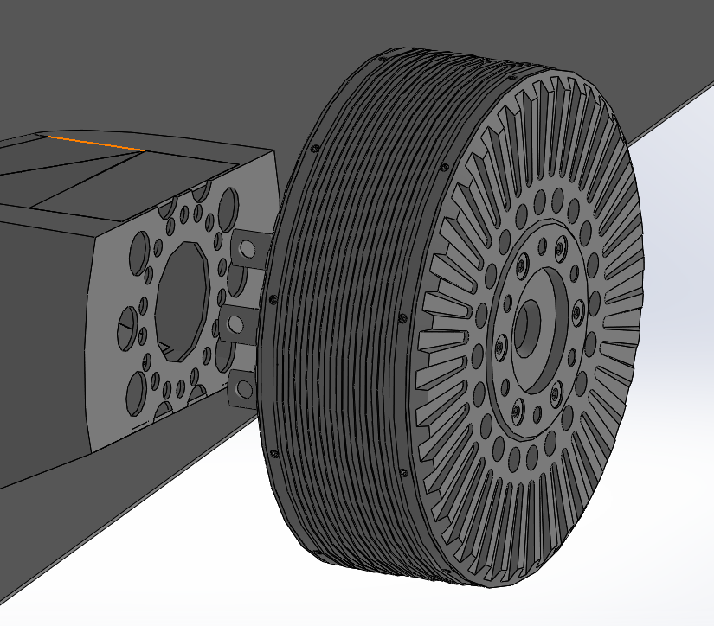
Rys. 8 Płyta mocująca silnika - widok rozstrzelony
  - Wsporniki w obrębie płyty mocującej silnika wzmocnione dwiema poziomymi płytami (górna z nich widoczna na Rys. 8, dolna na Rys. 9),
  - Płyty: mocująca i wzmacniające zakryte owiewką z wlotem powietrza do otworów w silniku (Rys. 9),
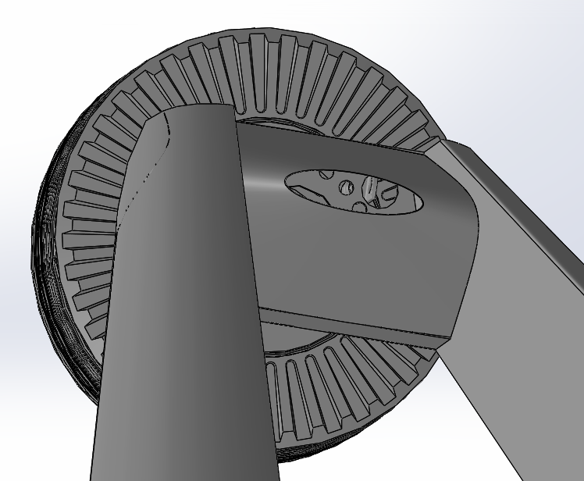
Rys. 9 Owiewka z widocznym otworem wlotowym powietrza oraz dolna płyta wzmacniająca silnika
  - Płyta mocująca silnika z odpowiednimi otworami pozwalającymi na montaż silnika EMRAX 228 (mocowanie silnika, wloty powietrza, enkoder).
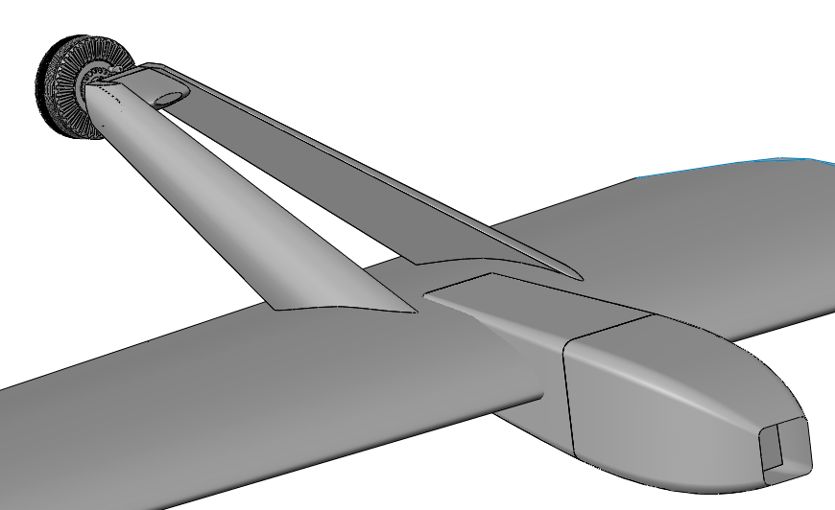
Rys. 10 Koncepcja z dwoma wspornikami o profilu płaskowypukłym
- Proponowane rozwiązanie - koncepcja B (Rys. 3): Pojedynczy wspornik ze spawanej stalowej konstrukcji cienkościennej:
  - Konstrukcja cienkościenna składająca się z rury skośnej (poz. 4 na Rys. 3), rury prostopadłej do płaszczyzny mocowania silnika (poz. 5 na Rys. 3), płyty mocującej silnika (poz. 6 na Rys. 3) oraz kołnierza mocującego do skrzydła
(poz. 7 na Rys. 3),
  - Rura skośna wprowadza obciążenie w skrzydło poprzez odpowiednie mocowanie np. sworzeń wchodzący do wspornika w skrzydle. Jednocześnie posiada dospawany kołnierz, który pozwala na montaż rury do skrzydła (zaznaczone schematycznie na Rys. 3),
  - Kołnierz jest dospawany do rury skośnej oraz posiada otwory pozwalające na montaż konstrukcji do skrzydła (Rys. 11),
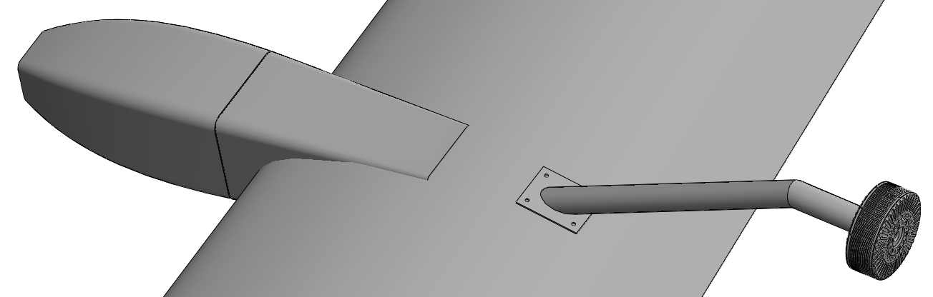
Rys. 11 Widok na kołnierz konstrukcji spawanej
  - Docelowo do tylnej części rury przymocowana będzie owiewka zakrywająca przewody (owiewka nie jest tematem przetargu),
  - Płyta mocująca silnika ma kształt umożliwiający dopływ powietrza do wlotów powietrza silnika z otworami pod mocowanie silnika oraz 3 otworami na kable silnika skierowanymi do dołu (Rys. 12),
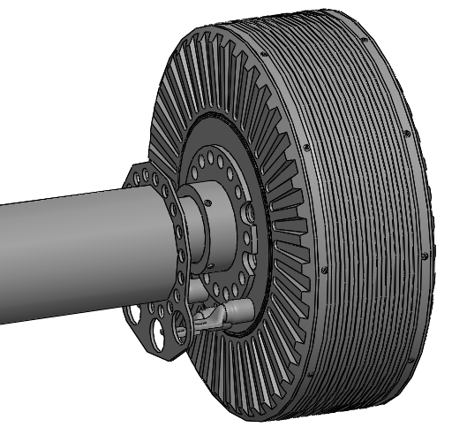
Rys. 12 Widok rozstrzelony na płytę mocującą silnika oraz silnik Emrax 228 (adnotacja: na powyższym modelu silnika nie zaznaczone zostały wloty powietrza do silnika)
  - Rura prostopadła do płyty mocującej łączy się z płytą mocującą pomiędzy wycięciem na enkoder, a wieńcem otworów mocujących.
- Owiewki silnika elektrycznego (opis dotyczy skrzydła prawego – lewe symetrycznie):
- Ma zapewnić lepszy przepływ wokół mocowania i silnika,
- Jeśli owiewka będzie zakrywać otwory wlotowe powietrza w silniku, to musi posiadać odpowiedni otwór wlotowy powietrza zapewniający poprawną pracę silnika,
- Powinna umożliwić także przynajmniej częściowe schowanie przewodów łączących regulator z silnikiem,
- Jej sposób mocowania do części stałej ma zapewnić łatwy demontaż.
Politechnika Warszawska zobowiązuje się dostarczyć niezbędną do wykonania zlecenia dokumentację techniczną skrzydeł PW-6.
Pierwszym etapem realizacji dostawy ma być wykonanie projektu koncepcyjnego, który zostanie przedstawiony odbiorcy do akceptacji.
Dokumentacja techniczna wykonana w trakcie projektu ma obejmować wszystkie dostarczone i zainstalowane elementy skrzydła oraz mocowań i owiewek. Ponadto koniecznym jest dostarczenie obliczeń, a także dokumentów potwierdzających wykonanie prób wytrzymałościowych wskazujących na bezpieczeństwo produktu.
Odbiór polegał będzie na dostarczeniu skrzydeł wraz z wszystkimi elementami wchodzącymi z skład zamówienia oraz wymaganą dokumentacją, a także na demonstracji sposobu montażu poszczególnych elementów (akumulatory, regulator, silnik elektryczny).
Po zrealizowaniu dostawy, skrzydła wraz z jego elementami oraz dokumentacja staną się wyłączną własnością Zleceniodawcy.
Miejsce realizacji – lotnisko w Przasnyszu. W przypadku braku dostępności niezbędnej infrastruktury w Przasnyszu odbiór może odbyć się na Politechnice Warszawskiej.

załącznik nr 2

Szczegółowa specyfikacja techniczną (składamy do oferty) musi zawierać nazwę producenta, model oraz parametry techniczne (dotyczy także części składowych oferowanego przez Wykonawcę urządzenia)
Szczegółowa Specyfikacja Techniczna – Karta charakterystyki produktu, wraz z załączonymi kartami katalogowymi, zawierająca w szczególności opis parametrów produktu wskazanych przez Zamawiającego w opisie przedmiotu zamówienia.
Zamawiający zastrzega, iż wymóg złożenia ww. oświadczenia nie zostanie uznany przez Zamawiającego za spełniony w przypadku, gdy dokument, o którym mowa nie będzie autorskim opracowaniem Wykonawcy, tj. stanowić będzie w całości lub w części kopię opisu przedmiotu zamówienia zawartego w Załączniku nr 1 do SIWZ bez wymaganego opisu opracowanego przez Wykonawcę.

Poniżej przedstawiono wszystkie wymagane dokumenty
i oświadczenia, które należy złożyć wraz z ofertą:

Załącznik nr 3
Wzór UMOWA Nr

W dniu ......................... roku w Warszawie, pomiędzy:
Politechniką Warszawską, Wydziałem Mechanicznym Energetyki i Lotnictwa, 00-665 Warszawa,
ul. Nowowiejska 24, NIP: 525-000-58-34, Regon: 000001554, zwaną dalej „ZAMAWIAJĄCYM”, reprezentowaną przez: Dziekana Wydziału Mechanicznego Energetyki i Lotnictwa Politechniki Warszawskiej Pana prof. dr. hab. inż. Janusza Frączka – działającego z upoważnienia Rektora Politechniki Warszawskiej.
a
………. z siedzibą …………, wpisaną do ……………. prowadzonego przez ………………. Warszawie, NIP ……………………, Regon: ………………, zwaną dalej „WYKONAWCĄ”, reprezentowaną przez …………………..
W wyniku przeprowadzenia postępowania o udzielenie zamówienia publicznego - zgodnie z art. 39 ustawy Prawo Zamówień Publicznych w Publicznych (Dz.U. z 2019 poz. 1843), zwanej w dalszej części Umowy „ustawą” trybie przetargu nieograniczonego nr 102-1132-2020 na Dostawę kompletu zmodyfikowanych skrzydeł na potrzeby realizacji projektu pn. „Terenowy poligon doświadczalno-wdrożeniowy w powiecie przasnyskim” RPMA.01.01.00-14-9875/17 dla Instytutu Techniki Lotniczej i Mechaniki Stosowanej Wydziału Mechanicznego Energetyki i Lotnictwa Politechniki Warszawskiej strony zawierają umowę następującej treści:
§ 1
- Przedmiotem niniejszej umowy jest.: „Dostawa kompletu zmodyfikowanych skrzydeł na potrzeby realizacji projektu pn. „Terenowy poligon doświadczalno-wdrożeniowy w powiecie przasnyskim” RPMA.01.01.00-14-9875/17”
- Szczegółowy opis przedmiotu zamówienia zawiera oferta z dnia............................ Stanowi ona integralną część umowy.
- Miejsce dostawy: Lotnisko Sierakowo w Gminie Przasnysz, Ośrodek Badań Lotniczych Politechniki Warszawskiej
- Wykonawca zrealizuje przedmiot umowy, z należytą starannością, zgodnie z:
- warunkami określonymi w niniejszej umowie;
- warunkami wynikającymi z właściwych przepisów prawa.
- Wykonawca nie może powierzyć wykonania przedmiotu umowy w całości lub w części innym osobom (podwykonawcom) bez pisemnej zgody Zamawiającego.
- Wykonawca potwierdza, iż przed podpisaniem niniejszej umowy i przy zachowaniu najwyższej staranności zapoznał się z dokumentacją przetargową.
- Wykonawca jest zobowiązany, za wynagrodzeniem ryczałtowym określonym w § 3 ust. 1, do wykonania z należytą starannością wszelkich robót i czynności niezbędnych dla zrealizowania przedmiotu umowy, o którym mowa w ust. 1, w celu przekazania Zamawiającemu w pełni sprawnych urządzeń pozbawionego wad technicznych i prawnych.
- Wykonawca oświadcza, że spełnia warunki określone w art. 22, ust. 1 Prawo Zamówień Publicznych.
- Wykonawca ponosił będzie pełną odpowiedzialność za wszelkie szkody powstałe bezpośrednio lub pośrednio po stronie Zamawiającego, wynikłe z tytułu nieprawdziwości powyższego oświadczenia.
§ 2
- Termin rozpoczęcia realizacji Umowy rozpoczyna się z dniem jej podpisania, a termin zakończenia upływa dnia ……..…………… 2021 r.
- Platforma załogowa zaopatrzona w Dokumentację Techniczno oraz pisemne oświadczenie o jej zgodności z umową, wymogami prawa obowiązującymi na terytorium Rzeczpospolitej Polskiej, zasadami współczesnej wiedzy technicznej oraz w stanie kompletnym z punktu widzenia celu, któremu ma służyć, zostanie przedstawiona Zamawiającemu, w celu dokonania odbioru w okresie do ………………………….., celem zgłoszenia uwag; Zamawiający w terminie do 10 dni roboczych (z wyłączeniem sobót, niedziel i świąt) od daty przekazania winien zgłosić uwagi i zastrzeżenia do otrzymanego kompletu skrzydeł,
- Zamawiający w terminie do 10 dni roboczych (z wyłączeniem sobót, niedziel i świąt) od daty przekazania winien zgłosić uwagi i zastrzeżenia do platformy załogowej przedstawionej do odbioru.
- Po otrzymaniu uwag i zastrzeżeń Wykonawca będzie zobowiązany do ich uwzględnienia i/lub wyjaśnienia oraz przedstawienia zmodyfikowanego urządzenia w terminie kolejnych 10 dni roboczych, jeżeli będzie to technicznie możliwe.
- Po otrzymaniu zmodyfikowanego urządzenia Zamawiający będzie miał prawo jego ponownego sprawdzenia i analizy. W przypadku ponownego zgłoszenia uwag i zastrzeżeń w formie pisemnej postanowienia ust. 3 powyżej będą miały odpowiednie zastosowanie.
- W przypadku poinformowania Wykonawcy przez Zamawiającego o braku uwag lub zastrzeżeń do realizacji pracy oraz przekazaniu urządzenia, Strony podpiszą protokół odbioru końcowego („Protokół odbioru końcowego”). Faktura zostanie wystawiona na podstawie Protokołu odbioru (częściowych i końcowego).
§ 3
- Z tytułu wykonania niniejszej Umowy Wykonawca otrzyma od Zamawiającego łączne wynagrodzenie ryczałtowe w wysokości netto ............................ zł (słownie: ................................ netto) + podatek VAT 23% - brutto .............................. złotych, (słownie: .............................), („Wynagrodzenie”) w całości lub w ratach określonych w ramowym harmonogramie rzeczowo-finansowym, stanowiącym załącznik do niniejszej umowy.
- Do zatwierdzania Protokołu odbioru końcowego znajdują zastosowanie zasady opisane w § 2.
- Fakturę należy wystawić na:
Politechnika Warszawska, Wydział Mechaniczny Energetyki i Lotnictwa, Instytut Techniki Lotniczej i Mechaniki Stosowanej,
ul. Nowowiejska 24,
00-665 Warszawa
NIP 525-000-58-34
- Strony ustalają, że Wynagrodzenie wskazane w ust. 1 powyżej stanowi całe i kompletne wynagrodzenie należne Wykonawcy z tytułu zawarcia i wykonania niniejszej Umowy.
- Płatności będą dokonywane przelewem bankowym na konto bankowe Wykonawcy określone w fakturze. Za dzień płatności będzie uważany dzień, w którym Zamawiający złoży ważne i skuteczne polecenie przelewu całej odpowiedniej kwoty na wskazany rachunek bankowy Wykonawcy.
- Wynagrodzenie należne Wykonawcy będzie płatne w terminie do 21 dni od dostarczenia prawidłowo wystawionej faktury VAT.
- Zamawiający zobowiązuje się zapłacić należność za dostarczone przedmioty umowy, przelewem na konto Wykonawcy, w ciągu 30 dni od dnia prawidłowo wystawionej faktury.
§ 4
- Wykonawca zapłaci Zamawiającemu następujące kary umowne:
- z tytułu odstąpienia od umowy z przyczyn zależnych od Wykonawcy w wysokości 10% wartości netto umowy określonej w §5,
- za opóźnienia z przyczyn leżących po stronie Wykonawcy w wykonaniu przedmiotu umowy w wysokości 0.1% wynagrodzenia, o którym mowa w §2, za każdy dzień opóźnienia, jednak nie więcej niż do 10% wartości zamówienia netto.
- Strony mogą domagać się odszkodowania na zasadach ogólnych za szkodę przekraczającą wysokość kar umownych, jednak nie więcej niż do 10% wartości zamówienia netto.
- Zamawiający zapłaci Wykonawcy odsetki ustawowe w razie zwłoki w zapłacie wynagrodzenia.
§5
Wykonawca udzieli Zamawiającemu gwarancji na przedmiot umowy zgodnie z ofertą.
§6
- Wykonawca wnosi, w dniu zawarcia umowy, zabezpieczenie należytego wykonania Umowy w wysokości 27.000,00 PLN (słownie: dwadzieścia siedem tysięcy i 00.100 gr.) dalej: „Zabezpieczenie”. Zabezpieczenie służy pokryciu roszczeń Zamawiającego, w ramach rękojmi za wady, z tytułu niewykonania lub nienależytego wykonania Umowy.
- Strony ustalają, że 70 % wniesionego zabezpieczenia należytego wykonania Umowy stanowi gwarancję zgodnego z umową i należytego wykonania przedmiotu Umowy (ta część zabezpieczenia, o równowartości kwoty 18.900,00 znajduje się w dyspozycji Zamawiającego przez okres upływający w 30 dniu po zakończeniu końcowego odbioru robót), natomiast pozostała część zabezpieczenia, tj. 30 %, służy zabezpieczeniu roszczeń Zamawiającego z tytułu rękojmi za wady (tą częścią zabezpieczenia, o równowartości kwoty 8.100,00 PLN, Zamawiający dysponuje przez okres, który kończy się w 15 dniu po upływie 36.- miesięcznego okresu rękojmi za wady).
- Zabezpieczenie wniesione w pieniądzu Zamawiający zwróci wraz z odsetkami wynikającymi z umowy oprocentowanego rachunku bankowego, na którym było ono przechowywane, pomniejszone o koszt prowadzenia tego rachunku oraz prowizji bankowej za przelew pieniędzy na rachunek bankowy Wykonawcy.
- Zamawiający wstrzyma się ze zwrotem części zabezpieczenia należytego wykonania umowy, o której mowa w ust. 2, w przypadku kiedy Wykonawca nie usunął w terminie stwierdzonych w trakcie odbioru wad lub jest w trakcie usuwania tych wad.
§7
Wykonawca podejmie się czynności serwisowych w ramach gwarancji w ciągu 5 dni roboczych od momentu zgłoszenia wątpliwości . Jeżeli naprawa przedłuży się powyżej 28 dni od momentu rozpoczęcia realizacji czynności gwarancyjnych, Wykonawca dostarczy sprzęt zastępczy o nie gorszych parametrach na czas trwania naprawy.
§8
Gdy po trzeciej naprawie podczas trwania okresu gwarancyjnego ten sam element będzie nadal wykazywał zgłaszana wadę, Wykonawca wymieni wadliwy sprzęt na nowy lub wolny od wad, bez żadnej dopłaty, nawet gdyby w międzyczasie ceny na taki sprzęt uległy podwyżce.
§9
Osobami uprawnionymi do uzgodnień technicznych i dokonania odbioru przedmiotu zamówienia są:
  - ze strony Zamawiającego: ......................................................................
  - ze strony Wykonawcy: ………………………………………………………….

§10
- Zgodnie z art. 144 ustawy Pzp Zamawiający przewiduje istotne zmiany zawartej umowy dotyczące odpowiednio zmiany wartości umownej, zakresu przedmiotu zamówienia lub terminu realizacji zamówienia w przypadku zaistnienia następujących okoliczności:
- wycofania z produkcji/sprzedaży zaoferowanych urządzeń konieczności podjęcia działań zmierzających do ograniczenia skutków zdarzenia losowego, wywołanego przez czynniki zewnętrzne, którego nie można było przewidzieć wcześniej, szczególnie zagrażającego życiu lub zdrowiu ludzi
- w następstwie wydłużonych (wykraczających poza terminy określone w KPA) procedur administracyjnych oraz innych terminów spraw urzędowych, na termin realizacji zamówienia – udokumentowanych
- ustawowych zmian stawki podatku od towarów i usług VAT
- w razie konieczności podjęcia działań zmierzających do ograniczenia skutków zdarzenia losowego wywołanego przez czynniki zewnętrzne, którego nie można było przewidzieć z pewnością, szczególnie zagrażające bezpośrednio życiu lub zdrowiu ludzi lub grożące powstaniem szkody niewspółmiernie większej niż spowodowana działaniem lub zaniechaniem naruszającym dyscyplinę środków publicznych;
- Przez istotne zmiany umowy Zamawiający rozumie takie zmiany, które w postępowaniu przed udzieleniem umożliwiałyby złożenie innej znacząco odmiennej, ważnej oferty, jak również umożliwiałyby dopuszczenie innych Wykonawców. Katalog istotnych zmian umożliwiających zmianę zawartej umowy przewiduje ust 1.
- Warunkiem wprowadzenia zmian zawartej umowy jest sporządzenie podpisanego przez Strony Protokołu konieczności określającego przyczyny zmian oraz potwierdzającego wystąpienie (odpowiednio) co najmniej jednej z okoliczności wymienionych w ust. 1. Protokół konieczności będzie załącznikiem do aneksu o którym mowa w § 13 ust 2 niniejszej umowy.
- Nieistotne zmiany zawartej umowy będą sporządzone pisemnie, po sporządzeniu Protokołu Konieczności w formie aneksu. Protokół konieczności będzie załącznikiem do aneksu, o którym mowa w § 13 ust 2 niniejszej umowy.
§11
W razie zaistnienia istotnej zmiany okoliczności powodującej, że wykonanie umowy nie leży w interesie publicznym, czego nie można było przewidzieć w chwili zawarcia umowy, Zamawiający może odstąpić od umowy w terminie 30 dni od powzięcia wiadomości o tych okolicznościach.
§12
Zamawiający oświadcza że zgodnie z art. 13 ust. 1 i ust. 2 rozporządzenia Parlamentu Europejskiego i Rady (UE) 2016/679 z 27 kwietnia 2016 r. w sprawie ochrony osób fizycznych w związku z przetwarzaniem danych osobowych i w sprawie swobodnego przepływu takich danych oraz uchylenia dyrektywy 95/46/WE (ogólne rozporządzenie o ochronie danych) (Dz. Urz. UE L 119, s. 1) – dalej RODO, Zamawiający informuje:
- Administratorem Danych Osobowych zawartych w dokumentach składanych przez Wykonawców w trakcie postępowania o udzielenie zamówienia, w szczególności we wnioskach o dopuszczenie do udziału w postępowaniu oraz w ofertach jest Zamawiający, tj. Politechnika Warszawska, reprezentowana przez Rektora w imieniu którego zadania Administratora na Wydziale Mechanicznym Energetyki i Lotnictwa realizuje Dziekan Wydziału.
- Podanie danych osobowych jest dobrowolne, lecz niezbędne do wzięcia udziału w postępowaniu i zawarcia umowy.
- Przetwarzanie danych osobowych będzie odbywać się na podstawie art. 6 ust. 1 lit. b RODO w celu przeprowadzenia postępowania o udzielenie zamówienia oraz realizacji zawartej umowy i będą udostępniane podmiotom uprawnionym na podstawie przepisów prawa.
- Dane osobowe będą przechowywane zgodnie z art. 97 ust. 1 ustawy Prawo zamówień publicznych przez okres 4 lat od dnia zakończenia postępowania, a jeżeli czas trwania umowy będzie przekraczał 4 lata przez cały czas trwania umowy. Dane osobowe wynikające z zawartej umowy będą przechowywane przez okres, w którym mogą ujawnić się roszczenia związane z zawartą umową.
- Każdej osobie, której dane są przetwarzane przysługuje:
- prawo dostępu do treści swoich danych osobowych,
- prawo do sprostowania swoich danych osobowych,
- w zakresie wynikającym z przepisów - prawo do usunięcia swoich danych osobowych, jak również prawo do ograniczenia przetwarzania.
- Każdej osobie, której dane są przetwarzane przysługuje prawo wniesienia skargi do organu nadzorczego, jeśli jej zdaniem, przetwarzanie danych osobowych - narusza przepisy prawa.
- Kontakt z Inspektorem Ochrony Danych Zamawiającego: iod@pw.edu.pl

§ 13
- W sprawach nieuregulowanych niniejszą umową mają zastosowanie przepisy ustawy Prawo zamówień publicznych, Kodeksu cywilnego oraz Kodeksu postępowania cywilnego.
- Wszelkie zmiany lub uzupełnienia niniejszej Umowy mogą nastąpić za zgodą Stron w formie pisemnego aneksu pod rygorem nieważności.
- Strony powinny dążyć do polubownego rozwiązywania sporów, we szczególności do zawezwania do próby ugody określonej przepisami 184-186 Kodeksu postępowania cywilnego.
- W razie powstania sporu związanego z wykonaniem niniejszej umowy, Zamawiający zobowiązany jest do wyczerpania postępowania reklamacyjnego, kierując swoje roszczenia do Wykonawcy. Jeżeli Wykonawca odmówi uznania roszczenia lub nie udzieli odpowiedzi w terminie 21 od daty zgłoszenia roszczeń, Zamawiający może zwrócić się do sądu.
- Spory mogące wynikać z realizacji niniejszej umowy Strony poddają pod rozstrzygnięcie Sądu właściwego miejscowo dla siedziby Zamawiającego.
- Niniejszą umowę sporządzono w dwóch (2) jednobrzmiących egzemplarzach po jednym (1) egzemplarzu dla każdej ze Stron.
Załącznik:
1. Oferta Wykonawcy z dn. ………………………………… r.
2. Harmonogram rzeczowo-finansowy z dn. ……………………… r.

ZAMAWIAJĄCY: WYKONAWCA:

WZÓR

Protokół zdawczo-odbiorczy

Dnia ……… w Warszawie w siedzibie Zamawiającego odbył się odbiór dostawy ……………..
(zgodnie z §1 umowy nr z dnia ……….. zawartej pomiędzy spółką ……………………………………………………. z siedzibą w ……………………………………………….., a Politechniką Warszawską Wydział Mechaniczny Energetyki i Lotnictwa ul Nowowiejska 24, 00-665 Warszawa)

Odbioru dokonali:
- ..................................................... – przedstawiciel Wykonawcy
- ..................................................... – przedstawiciel Zamawiającego

Wykonawca/Sprzedawca dostarczył

– X szt.
– X szt.
– X szt.
Stwierdzono, że przedmiot dostawy jest zgodny z ww. Umową
Niniejszy protokół sporządzono w dwóch jednobrzmiących egzemplarzach, po jednym dla każdej ze stron Umowy.
Wartość dostarczonego sprzętu wynosi Błąd! Nie zdefiniowano zakładki. zł netto (słownie złotych: ).

Wykonawca  ................................................................. | Zamawiający  ...................................................................

Załącznik nr 4
FORMULARZ OFERTOWY
POSTĘPOWANIA PROWADZONEGO W TRYBIE PRZETARGU NIEOGRANICZONEGO
O WARTOŚCI SZACUNKOWEJ PONIŻEJ 214 000 EURO

Dane dotyczące Wykonawcy
Nazwa ......................................................................................................................................................................................
Siedziba .................................................................................................................................................................................
Nr telefonu/faks/ e-mail..................................................................................................................................................................
Nr NIP ..................................................................Nr REGON..................................................................................................
Dane dotyczące Zamawiającego
Politechnika Warszawska, Wydział Mechaniczny Energetyki i Lotnictwa,
ul. Nowowiejska 24, 00-665 Warszawa

Zobowiązania Wykonawcy:
Zobowiązuję się wykonać przedmiot zamówienia: Dostawa kompletu zmodyfikowanych skrzydeł na potrzeby realizacji projektu pn. „Terenowy poligon doświadczalno-wdrożeniowy w powiecie przasnyskim” RPMA.01.01.00-14-9875/17 dla Instytutu Techniki Lotniczej i Mechaniki Stosowanej Wydziału Mechanicznego Energetyki i Lotnictwa Politechniki Warszawskiej
za cenę:
- cena netto: .................................. PLN (słownie złotych ……………………………………..............................złotych...../100.)
- cena brutto: cena netto plus VAT w kwocie …………….………….zł (słownie: ........................................... złotych ..…/100), będą stanowi kwotę brutto: ............................zł (słownie: …………………………………................................... złotych …../100)

Zobowiązuję się do wykonania zamówienia w terminie do …………………. 2021r.
Zgodnie z art. 22 ust. 1 ustawy z dnia 29 stycznia 2004 r. Prawo zamówień Publicznych – tj. Dz. U. z 2019 r. poz. 1843), oświadczam, że:
- posiadam kompetencje lub uprawnienia do wykonywania określonej działalności zawodowej o ile wynika to z odrębnych przepisów.
- posiadam niezbędną wiedzę i doświadczenie oraz potencjał techniczny, a także dysponuję osobami zdolnymi do wykonania zamówienia
- znajduję się w sytuacji ekonomicznej i finansowej zapewniającej wykonanie zamówienia
- nie podlegam wykluczeniu z postępowania o udzielenie zamówienia na mocy art. 24 ust. Prawo zamówień publicznych

Zgodnie z załączoną do oferty szczegółową kalkulacją ceny.
- Informuję, że zapoznałem/łam się ze Specyfikacją Istotnych Warunków Zamówienia. Do dokumentów postępowania nie wnoszę zastrzeżeń.
- Informuję, że uważam się za związanego/ną niniejszą ofertą w okresie wskazanym w Specyfikacji Istotnych Warunków Zamówienia, tj. 30 dni, a w przypadku wygrania postępowania o zamówienie do zawarcia umowy w wyznaczonym przez Zamawiającego terminie.
- Akceptuję warunki płatności i gwarancji określone przez Zamawiającego w SIWZ 102-1132-2020.
- W przypadku wycofania oferowanego sprzętu ze sprzedaży/produkcji Zamawiający dopuszcza dostawę sprzętu, o parametrach nie gorszych niż podane w ofercie, zgodnego ze Specyfikacją Istotnych Warunków Zamówienia, za tą samą cenę.
- Oświadczamy, że jesteśmy małym lub średnim przedsiębiorcą tak/nie*
ustawa z dnia 02.07.2004 r. o swobodzie działalności gospodarczej: art. 105 Za małego przedsiębiorcę uważa się przedsiębiorcę, który w co najmniej jednym z dwóch ostatnich lat obrotowych: 1) zatrudniał średniorocznie mniej niż 50 pracowników oraz 2) osiągnął roczny obrót netto ze sprzedaży towarów, wyrobów i usług oraz operacji finansowych nieprzekraczający równowartości w złotych 10 milionów euro, lub sumy aktywów jego bilansu sporządzonego na koniec jednego z tych lat nie przekroczyły równowartości w złotych 10 milionów euro; art. 106. Za średniego przedsiębiorcę uważa się przedsiębiorcę, który w co najmniej jednym z dwóch ostatnich lat obrotowych: 1) zatrudniał średniorocznie mniej niż 250 pracowników oraz 2) osiągnął roczny obrót netto ze sprzedaży towarów, wyrobów i usług oraz operacji finansowych nieprzekraczający równowartości w złotych 50 milionów euro, lub sumy aktywów jego bilansu sporządzonego na koniec jednego z tych lat nie przekroczyły równowartości w złotych 43 milionów euro.

_________________ ___________________
(miejscowość, data) (imię i nazwisko)
pieczęć i podpis upoważnionego przedstawiciela Wykonawcy
załącznik nr 5

......................................
pieczęć Wykonawcy

OŚWIADCZENIE

DOTYCZĄCE BRAKU PODSTAW DO WYKLUCZENIA Z POSTĘPOWANIA

składane na podstawie art. 25 a ust. 1 ustawy z dnia 29 stycznia 2004 r. Prawo zamówień publicznych
(t.j. Dz. U. z 2019 r. poz. 1843)

Składając ofertę w przetargu nieograniczonym na Dostawę kompletu zmodyfikowanych skrzydeł na potrzeby realizacji projektu pn. „Terenowy poligon doświadczalno-wdrożeniowy w powiecie przasnyskim” RPMA.01.01.00-14-9875/17 dla Instytutu Techniki Lotniczej i Mechaniki Stosowanej Wydziału Mechanicznego Energetyki i Lotnictwa Politechniki Warszawskiej Oświadczam, że nie podlegam *wykluczeniu z postępowania o udzielenie zamówienia na podstawie art. 24 ust. 1 pkt. 12 - 22 i ust. 5 pkt 1-4 ustawy z dnia 29 stycznia 2004 r. Prawo zamówień publicznych (Dz. U. z 2019r. poz. 1843) w zakresie określonym w Specyfikacji Istotnych Warunków Zamówienia. *

- Oświadczam, że zachodzą w stosunku do mnie podstawy wykluczenia *
z postępowania na podstawie art. …………. ustawy z dnia 29 stycznia 2004 r. Prawo zamówień publicznych (podać mającą zastosowanie podstawę wykluczenia spośród wymienionych w art. 24 ust. 1 pkt 13-14, 16-20 lub art. 24 ust. 5 ustawy Pzp). Jednocześnie oświadczam, że w związku z ww. okolicznością, na podstawie art. 24 ust. 8 ustawy Prawo zamówień publicznych podjąłem następujące środki naprawcze:
……………………………………………………………………………………………………………………………………….. …….
………………………………………………………………………………………………………………………………………..……..
……………………………………………………………………………………………………………………………………..………..
………………………………………………………………………………………………………………………………………………..
………………………………………………………………………………………………………………………………………………..
………………………………………………………………………………………………………………………………………………..
……………………………………………………………………………………………………………………….……………………..
* - Niepotrzebne skreślić

Data: .....................................
...........................................................
pieczęć i podpis upoważnionego przedstawiciela Wykonawcy

Załącznik nr 6

......................................
pieczęć Wykonawcy
OŚWIADCZENIE
DOTYCZĄCE PRZYNALEŻNOŚCI DO GRUPY KAPITAŁOWEJ
w trybie art. 24 ust. 1 pkt. 23 ustawy z dnia 29 stycznia 2004 r. Prawo zamówień publicznych
(t.j. Dz. U. z 2019 r. poz. 1843)
Oświadczenie w sprawie złożenia Listy podmiotów należących do tej samej grupy kapitałowej, o której mowa w art. 24 ust. 1 pkt. 23 ustawy z dnia 29 stycznia 2004 r. Prawo zamówień publicznych tj. w rozumieniu ustawy z dnia 16 lutego 2007 r. o ochronie konkurencji i konsumentów (Dz. U. z 2015, poz. 184 z późn. zm.) albo informacja o tym, że Wykonawca nie należy do grupy kapitałowej.

Składając ofertę w przetargu nieograniczonym na: Dostawę kompletu zmodyfikowanych skrzydeł na potrzeby realizacji projektu pn. „Terenowy poligon doświadczalno-wdrożeniowy w powiecie przasnyskim” RPMA.01.01.00-14-9875/17 dla Instytutu Techniki Lotniczej i Mechaniki Stosowanej Wydziału Mechanicznego Energetyki i Lotnictwa Politechniki Warszawskiej, oświadczamy, że
- NIE NALEŻYMY do grupy kapitałowej *

- NALEŻYMY do grupy kapitałowej *

LISTA PODMIOTÓW NALEŻĄCYCH DO TEJ SAMEJ GRUPY KAPITAŁOWEJ
Lp. | Nazwa firmy | Siedziba firmy | Nr. KRS
1

Nie podlegamy jednak wykluczeniu w trybie art. 24 ust 1 pkt 23 Pzp. ponieważ istniejące w grupie kapitałowej powiązania nie prowadzą do zachowania uczciwej konkurencji pomiędzy wykonawcami w postępowaniu o udzielenie zamówienia, na dowód czego składamy w ofercie listy podmiotów należących do grupy kapitałowej w skład której wchodzimy wraz z wyjaśnieniem dlaczego nasza przynależność do grupy kapitałowej nie narusza przepisów o ochronie konkurencji w przedmiotowym postępowaniu.

Wraz ze złożeniem oświadczenia Wykonawca może przedstawić dowody, że powiązania z innym Wykonawcą nie prowadzą do zakłócenia konkurencji w postępowaniu o udzielenie zamówienia.

- niepotrzebne skreślić

Data: .....................................
...........................................................
pieczęć i podpis upoważnionego przedstawiciela Wykonawcy
UWAGA
Wykonawca, w terminie 3 dni od dnia zamieszczenia na stronie internetowej informacji, o której mowa w art. 86 ust. 5 ustawy PZP (tj. kwoty, jaką Zamawiający zamierza przeznaczyć na sfinansowanie zamówienia; firm oraz adresów wykonawców, którzy złożyli oferty w terminie; ceny, terminu wykonania zamówienia, okresu gwarancji i warunków płatności zawartych w ofertach), przekazuje zamawiającemu oświadczenie o przynależności lub braku przynależności do tej samej grupy kapitałowej, o której mowa w ust. 1 pkt 23 ustawy PZP. Wraz ze złożeniem oświadczenia, wykonawca może przedstawić dowody, że powiązania z innym wykonawcą nie prowadzą do zakłócenia konkurencji w postępowaniu o udzielenie zamówienia.

Załącznik nr 7

......................................
pieczęć Wykonawcy
SZCZEGÓŁOWA KALKULACJA CENY

Lp. | Nazwa oferowanego przedmiotu zgodnego ze specyfikacją techniczną z podaniem nazwy producenta i modelu | Ilość | Wartość netto | Stawka VAT | Wartość brutto | Gwarancja w miesiącach
1
2
3
4
5
6
7
8
9
 | OGÓŁEM

Szczegółowa kalkulacja ceny, zawiera nazwy producenta i modelu proponowanego elementu/ urządzenia. Wszystkie ceny w formularzu powinny być podane w złotych polskich, powiększone
o należny podatek VAT. Wykonawca oblicza cenę oferty uwzględniając całkowity koszt wykonania zamówienia
(w tym dostawę do danej jednostki), opłaty dodatkowe (w tym VAT) oraz ewentualne upusty, rabaty oraz inne elementy niezbędne do wykonania zamówienia.
Wyliczoną wartość zamówienia z poz. OGÓŁEM należy przenieść do formularza ofertowego.
Data: .....................................

...........................................................
pieczęć i podpis upoważnionego przedstawiciela Wykonawcy

*) wypełnić jeśli dotyczy
Załącznik nr 8
......................................
pieczęć Wykonawcy

OŚWIADCZENIE

DOTYCZĄCE PODWYKONAWCÓW

Oświadczam, że zamówienie na Dostawę kompletu zmodyfikowanych skrzydeł na potrzeby realizacji projektu pn. „Terenowy poligon doświadczalno-wdrożeniowy w powiecie przasnyskim” RPMA.01.01.00-14-9875/17 dla Instytutu Techniki Lotniczej i Mechaniki Stosowanej Wydziału Mechanicznego Energetyki i Lotnictwa Politechniki Warszawskiej zrealizujemy sami*/przy udziale podwykonawców

Firma (nazwa) Podwykonawcy  z podaniem dokładnego adresu | Część zamówienia, którą Wykonawca zamierza powierzyć Podwykonawcy

Wypełnić o ile jest to wiadome Wykonawcy na etapie składania oferty.

Data: .....................................

...........................................................
pieczęć i podpis upoważnionego przedstawiciela Wykonawcy

*Niepotrzebne skreślić

Załącznik nr 9
DOŚWIADCZENIE ZAWODOWE
Wykaz wykonanych dostaw

Składając ofertę w przetargu nieograniczonym Dostawę kompletu zmodyfikowanych skrzydeł na potrzeby realizacji projektu pn. „Terenowy poligon doświadczalno-wdrożeniowy w powiecie przasnyskim” RPMA.01.01.00-14-9875/17 dla Instytutu Techniki Lotniczej i Mechaniki Stosowanej Wydziału Mechanicznego Energetyki i Lotnictwa Politechniki Warszawskiej oświadczamy, że reprezentowana przez nas firma zrealizowała w ciągu ostatnich 3 lat tj. od _____________ do ____________ następujące zamówienia finansowo i rodzajowo porównywalne z zakresem niniejszego przetargu:

Lp | Nazwa i adres Zamawiającego/ Odbiorcy | Wartość (brutto) zamówienia wykonanego przez Wykonawcę | Przedmiot zamówienia,  rodzaj, miejsce wykonania | Czas realizacji
 |  |  |  | początek | koniec
1 | 2 | 3 | 4 | 5 | 6
Załączamy dokumenty potwierdzające, że wyszczególnione w tabeli roboty zostały wykonane w sposób należyty, zgodnie z zasadami sztuki budowlanej i prawidłowo ukończone.

__________________ dnia __.__.202.. r. ______________________________
(podpis Wykonawcy/Wykonawców)

